Mai 2025

Nouveautés



GEEF



Virtualia

Version 5.12



Préambule
Les SDIS concernés par les éléments contenant le mot clé « Oracle » sont, par ordre alphabétique : le SDIS 68, le SDIS 78 et le SDMIS (SDIS 69). Ces SDIS ne sont pas concernés par les éléments contenant le mot clé « MySQL » ou « MariaDB ».
Les autres SDIS ne sont pas concernés par les éléments « Oracle » mais sont concernés par les éléments contenant le mot clé « MySQL ».

Les SDIS concernés par les éléments « GPEC » sont, par ordre alphabétique : le SDIS 44, le SDIS 59 et le SDIS 86. Les autres SDIS ne sont pas concernés par les éléments « GPEC ».

Général

EL01 : Optimisation du calcul du marqueur bleu ou mauve des doubles carrières dans les listes [Pas de Mantis]
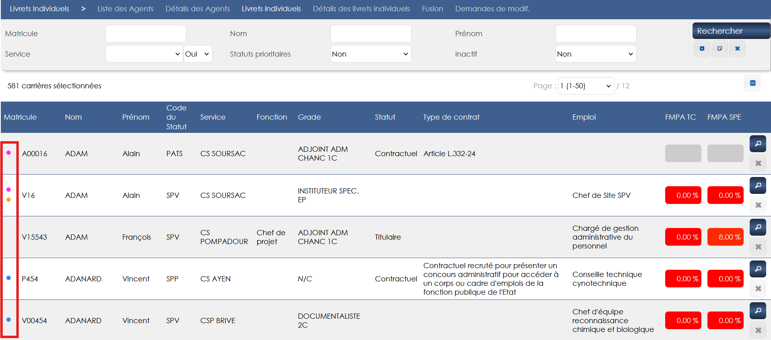
Ces indicateurs pouvaient ralentir fortement le chargement de l’écran dans certains configurations.

EL02A : Les boutons d'actions généraux sur les écrans harmonisés seront dorénavant affichés dans une barre d'action (ex : "Ajouter" et "Générer Excel") dès lors qu'au moins une action autre que "Générer Excel" est disponible pour l'utilisateur [Mantis #15114]
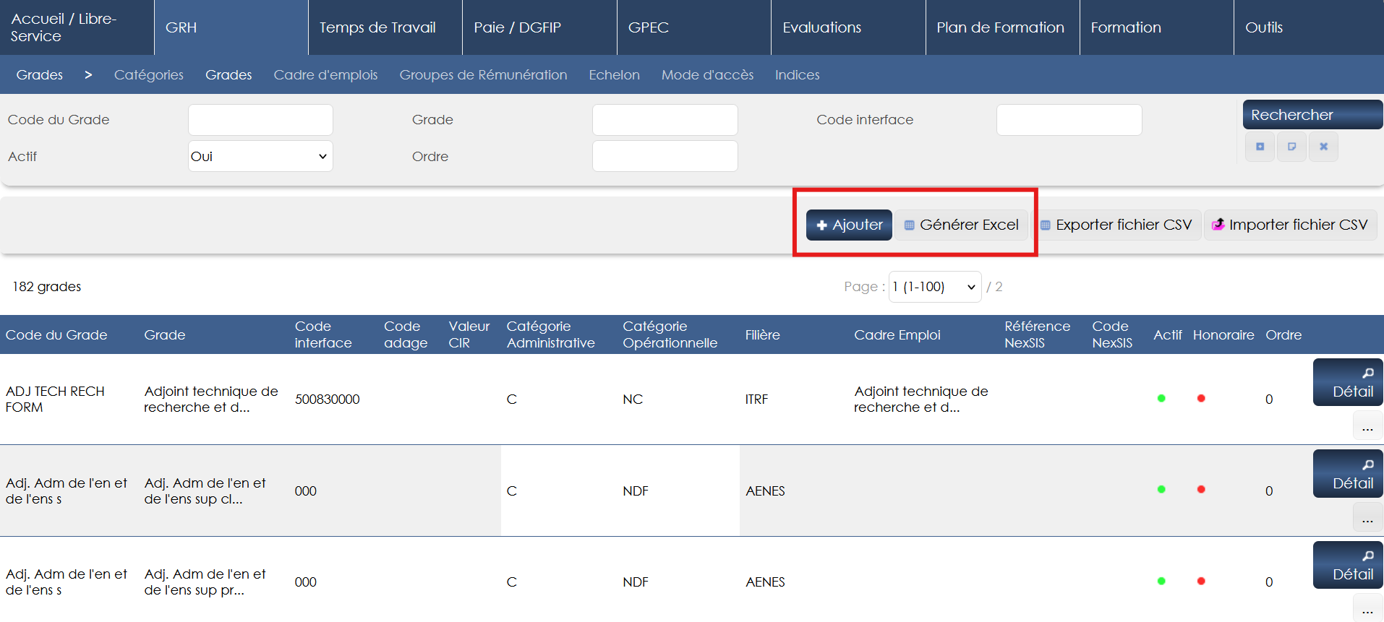
Conformément aux préconisations de l’audit par notre prestataire conseil UX/UI.

EL02B : Les écrans harmonisés proposeront dorénavant un export au format CSV [Mantis #15114]
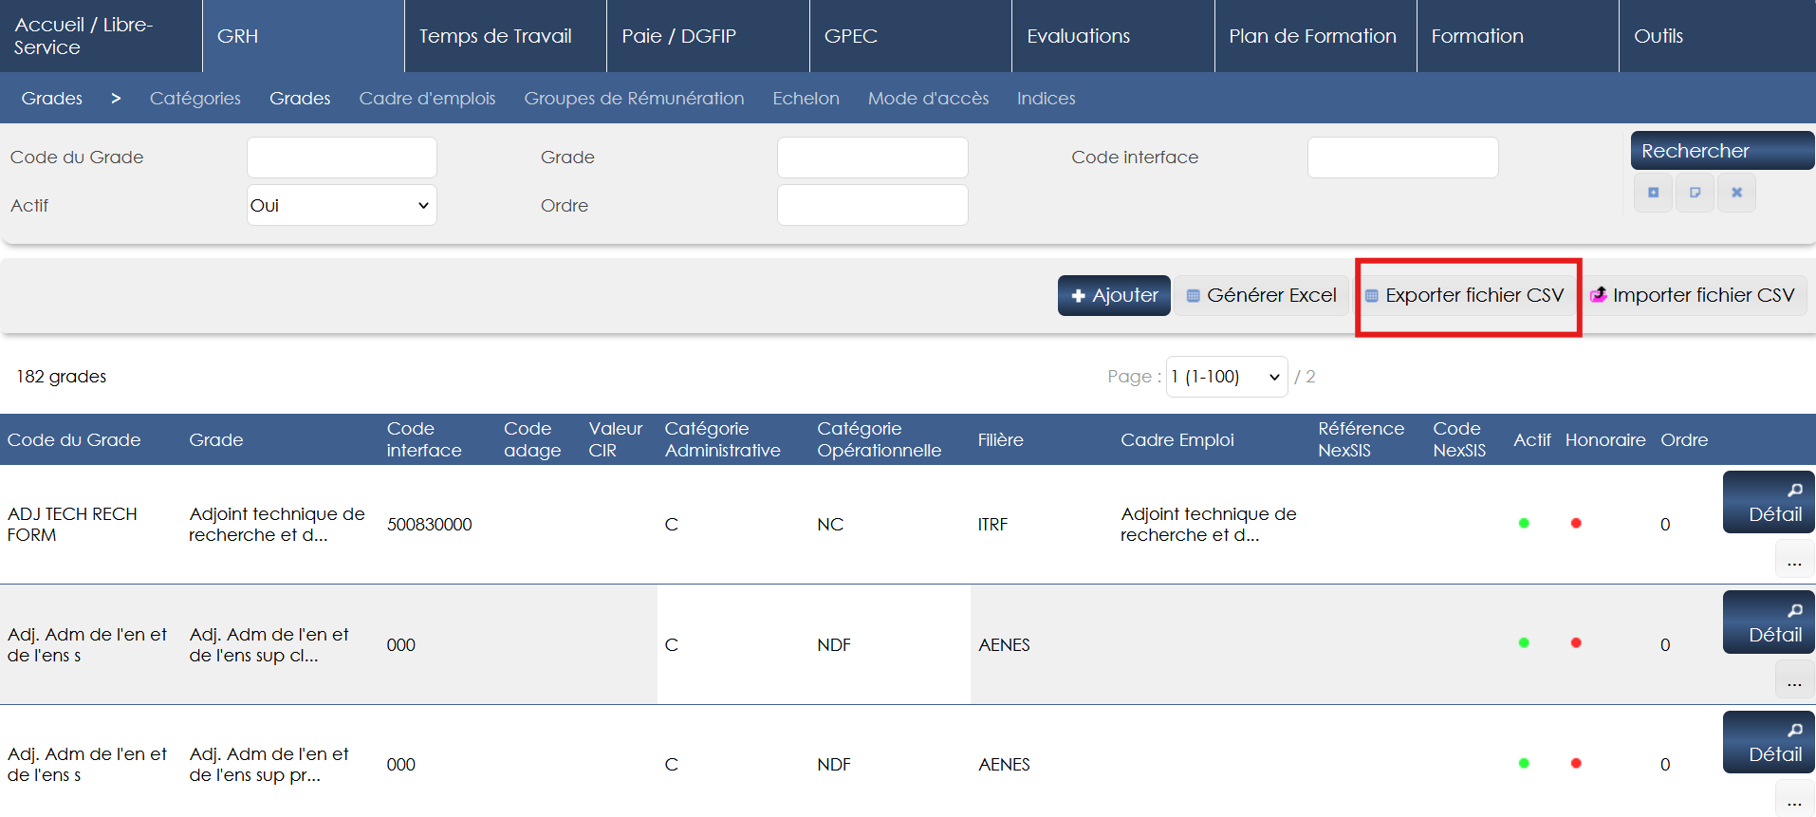

EL02C : Les écrans harmonisés permettront dorénavant un import au format CSV aux utilisateurs ayant les droits "complet" sur l'écran [Mantis #15114]
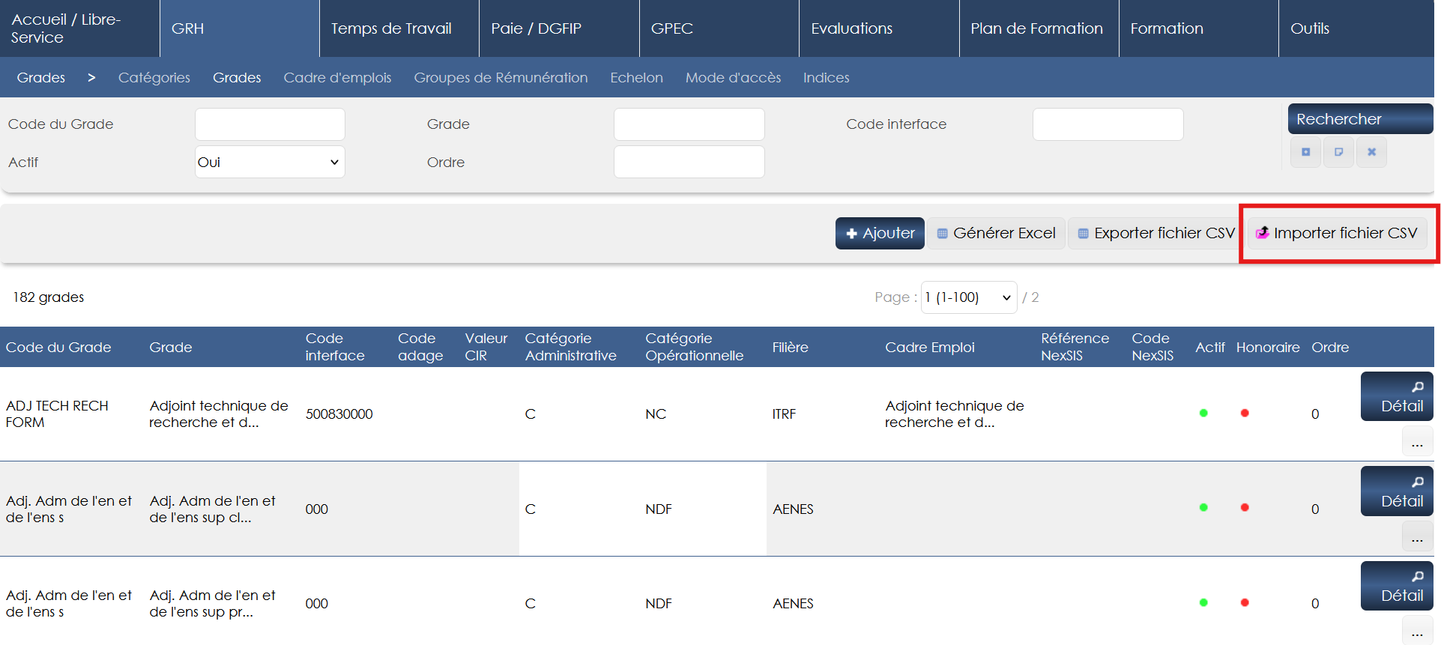
Cette fonctionnalité nécessite encore quelques ajustements sur certains écrans.

EL03 : Les titres de sous-menus trop longs devraient dorénavant être masqués avec des points de suspensions sur les navigateurs basés sur Chromium [Pas de Mantis]
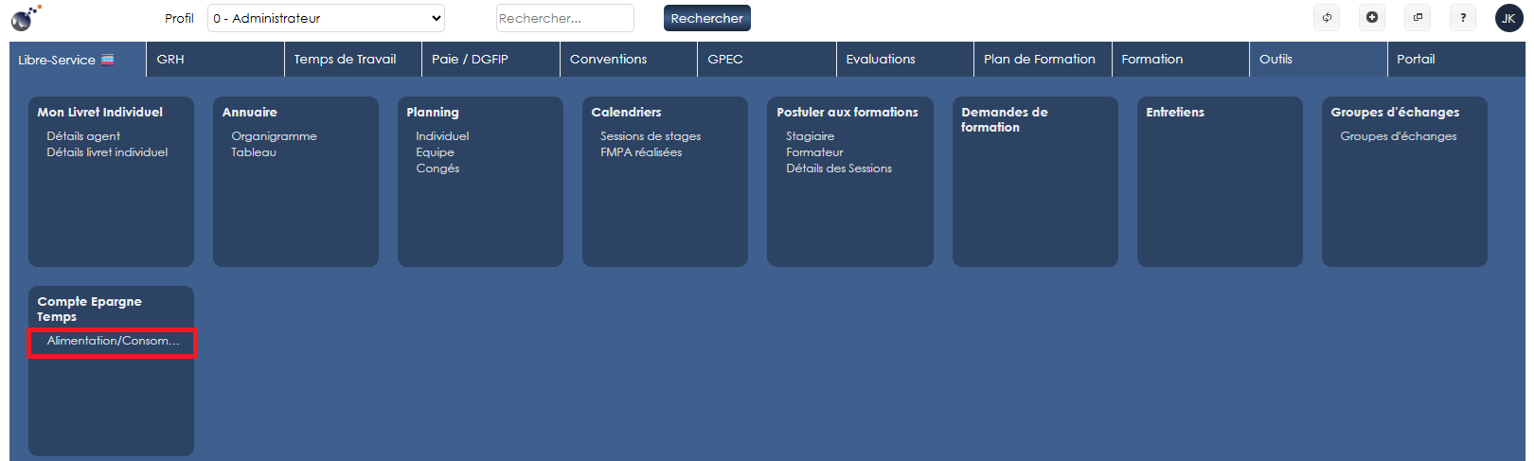

EL04 : Optimisation de la requête de chargement du menu [Pas de Mantis]
Point technique – aucune illustration.
Le chargement du menu lors de la création de l’utilisateur devrait être plus rapide sur la plupart des configurations.

CL01 : Correction d'erreurs SQL potentielles avec une base Oracle dans les écrans harmonisés contenant des groupes de champs [Mantis #15260]
Point technique – aucune illustration.

GRH

EH01A : La traduction du bouton "Renseignements Divers" sera dorénavant avec le code "FS_RENSEIGNEMENTS_VALEURS" plutôt que "TXT_RENSEIGNEMENTS_DIVERS" par souci de cohérence [Mantis #13470]
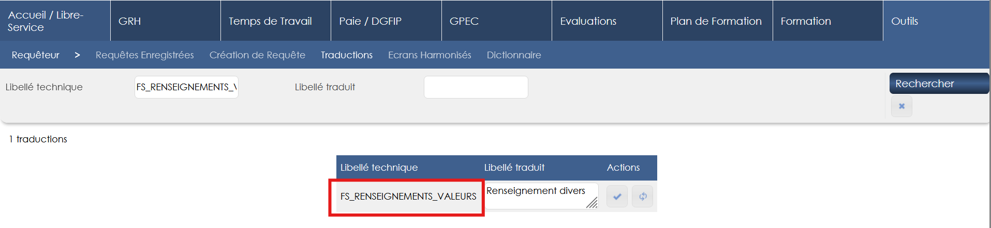
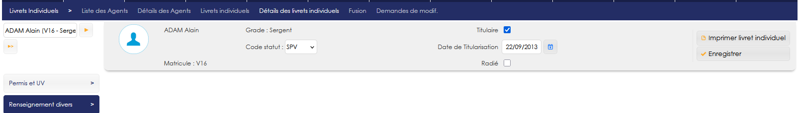

EH01B : La traduction du bouton "Arrêts" sera dorénavant avec le code "FS_SUSPENSIONS" plutôt que "TXT_ARRET" par souci de cohérence [Mantis #13470 et #15328]
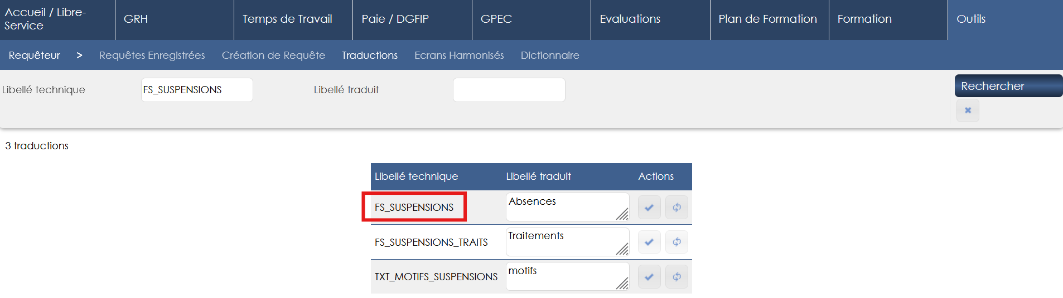

EH02 : Le groupe de boutons à gauche de l'écran du détail des livrets individuels sera dorénavant limité à 600px durant le temps de chargement de l'écran afin d'éviter de permettre le défilement dans la page pendant ce temps de chargement [Mantis #14101]
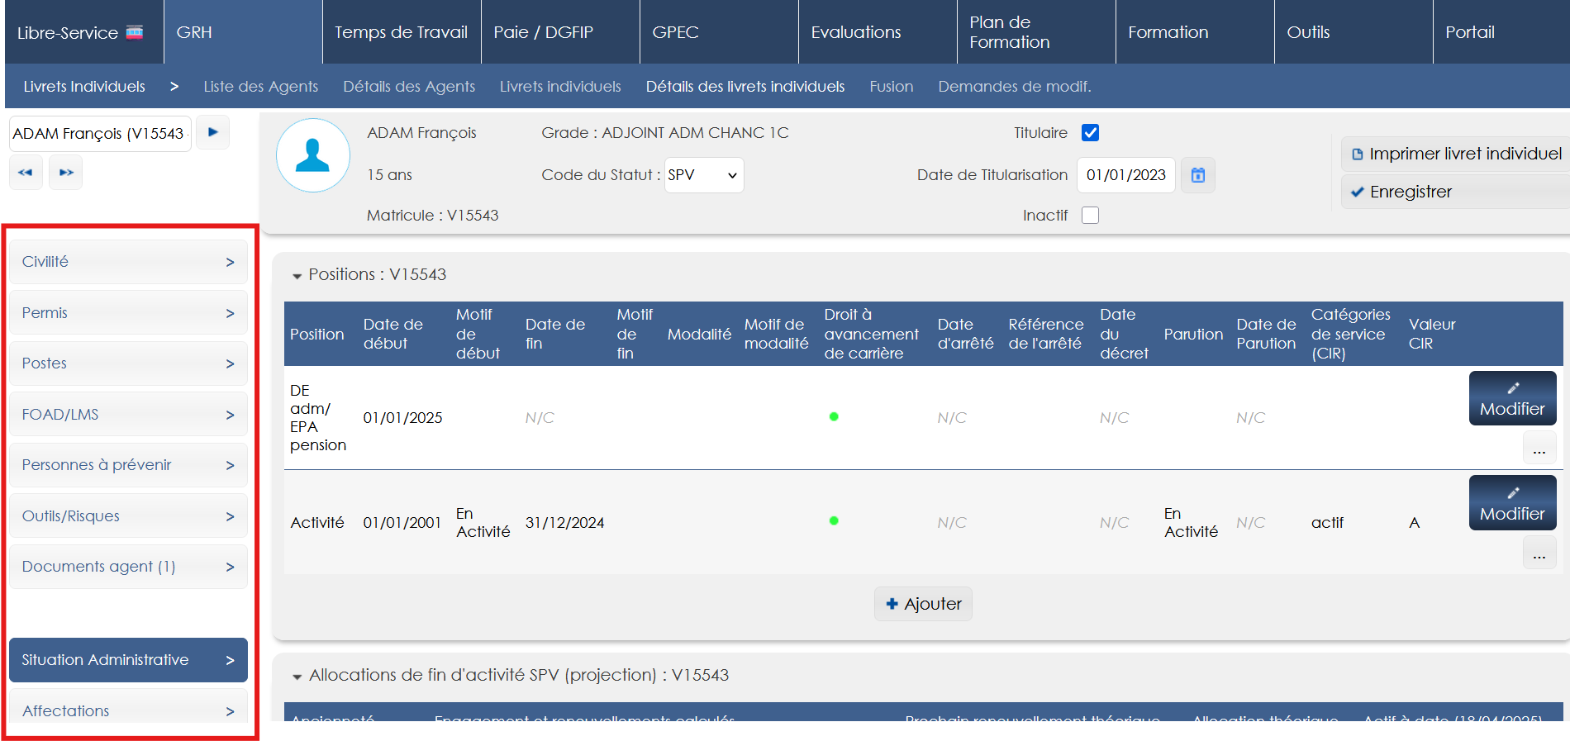

EH03 : Un nouvel onglet "Identification" dans l'écran "GRH > Livrets individuels > Livrets individuels" permettra dorénavant d'accéder aux informations envoyées à l'Active Directory et un comparatif sous forme de pictogramme s'affichera selon si les données entre l'application et l'Active Directory concordent ou divergent. Il devrait également permettre une synchronisation individuelle avec l'Active Directory [Mantis #11141]
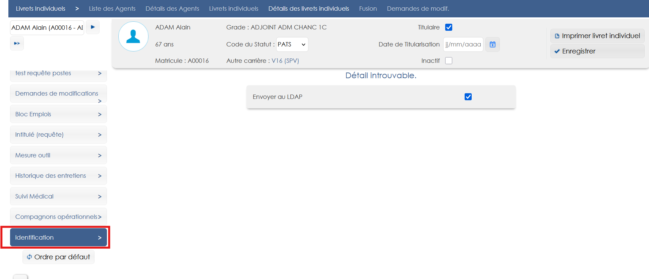
L’activation de ce connecteur peut être sujet à adaptations techniques liées à des frais de mise en œuvre car il est aujourd’hui lié à un développement spécifique.

EH04 : L'écran "GRH > Conditions Physique > Saisie" affichera dorénavant une infobulle au survol du résultat indiquant que le code "-1" indique une dispense [Mantis #15185]
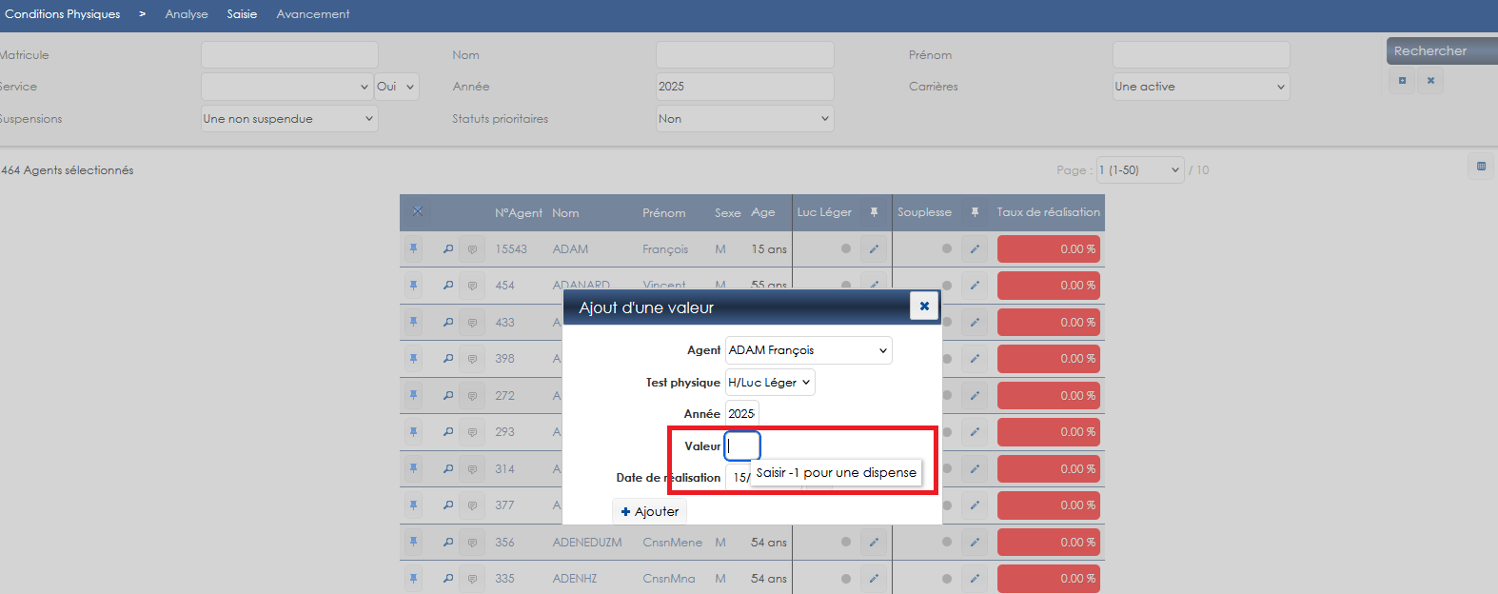

EH05 : L'export Excel/Calc de l'écran "GRH > Liste des emplois > Aide LAO" affichera dorénavant le code postal et la ville de résidence de l'agent [Mantis #15259]
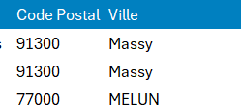

EH06 : Ajout d'infobulles à droite des champs "Date de début de filiation", "Article 12bis", "Article 12bis-E" et "Majoration Art. 12bis" dans l'écran "GRH > Détails des livrets > Civilité > Enfant > Compléments CIR" [Mantis #9579]
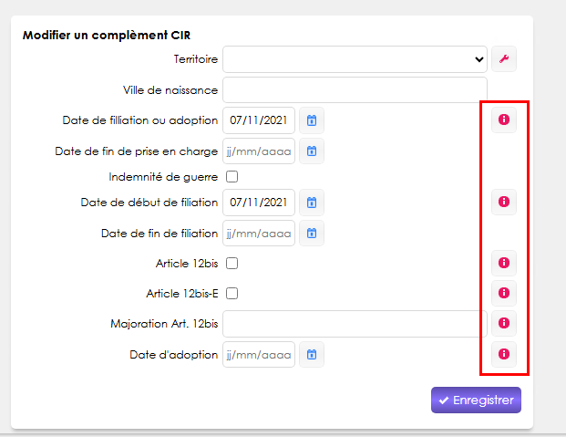

CH01 : Correction d'une fuite potentielle de mémoire dans l'écran "GRH > Condition Physique > Réalisation" [Mantis #14626]
Point technique – aucune illustration.

CH02 : Correction d'un bug empêchant le bon fonctionnement de la barre de progression des FMPA dans l'écran "GRH > Liste des emplois > Aide LAO" [Mantis #15204]
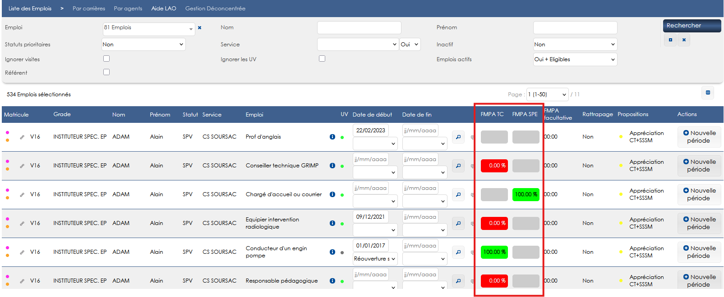

CH03 : Correction d'un affichage dans l'écran "GRH > Listes de contrôle > Facturation Stg. Ext." qui indiquait un coût par jour/stagiaire lorsque celui-ci était par stagiaire [Mantis #15062]
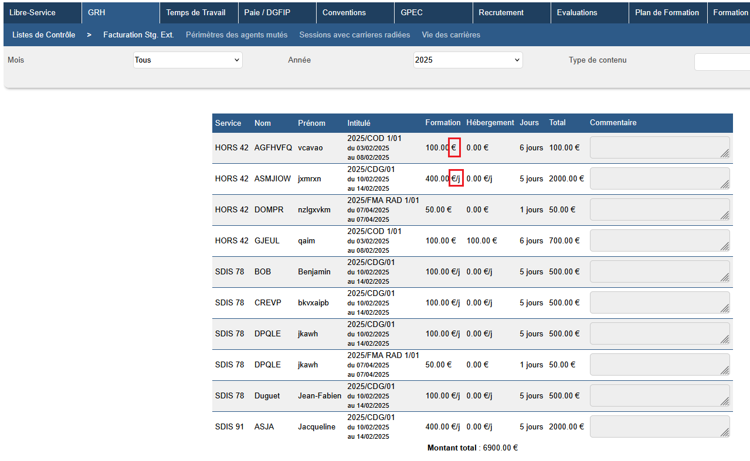

CH04 : L'export PDF de l'écran "GRH > Détails des livrets individuels > Condition Physique" se déclenchera correctement lorsque le rôle de l'utilisateur a l'action-objet "Agent > Condition Physique" sur la valeur "Lecture" [Mantis #15339]
Avant la correction, l’export PDF ne se faisait plus si l’action objet « Condition physique » était en « lecture » pour le rôle effectuant l’export.
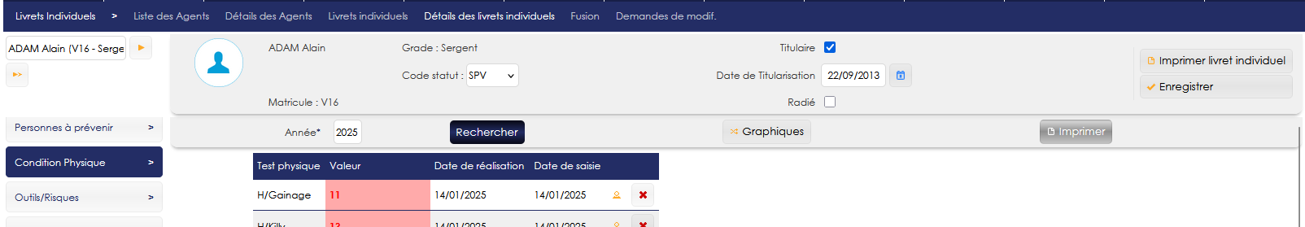

Gestion Administrative

EA01 : Les écrans du bloc "GRH / Synthèses > ETPT" tiendront dorénavant compte de la date de fin prévue du statut/contrat de l'agent lorsque la date de fin n'est pas renseignée [Mantis #14480]
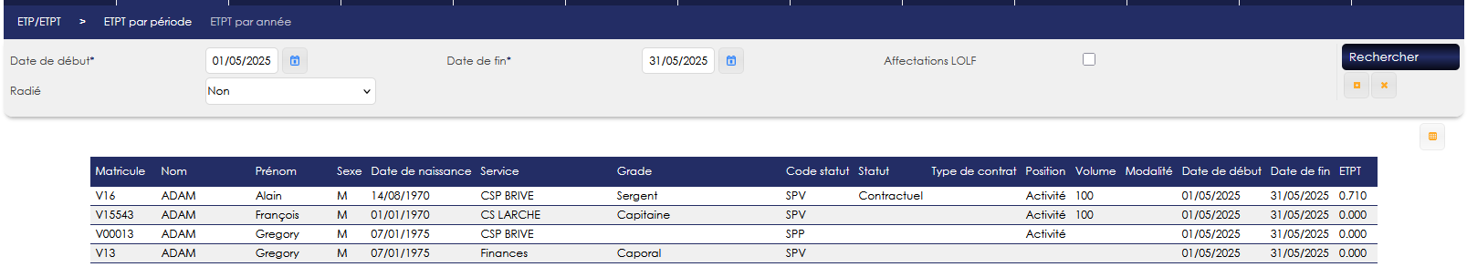

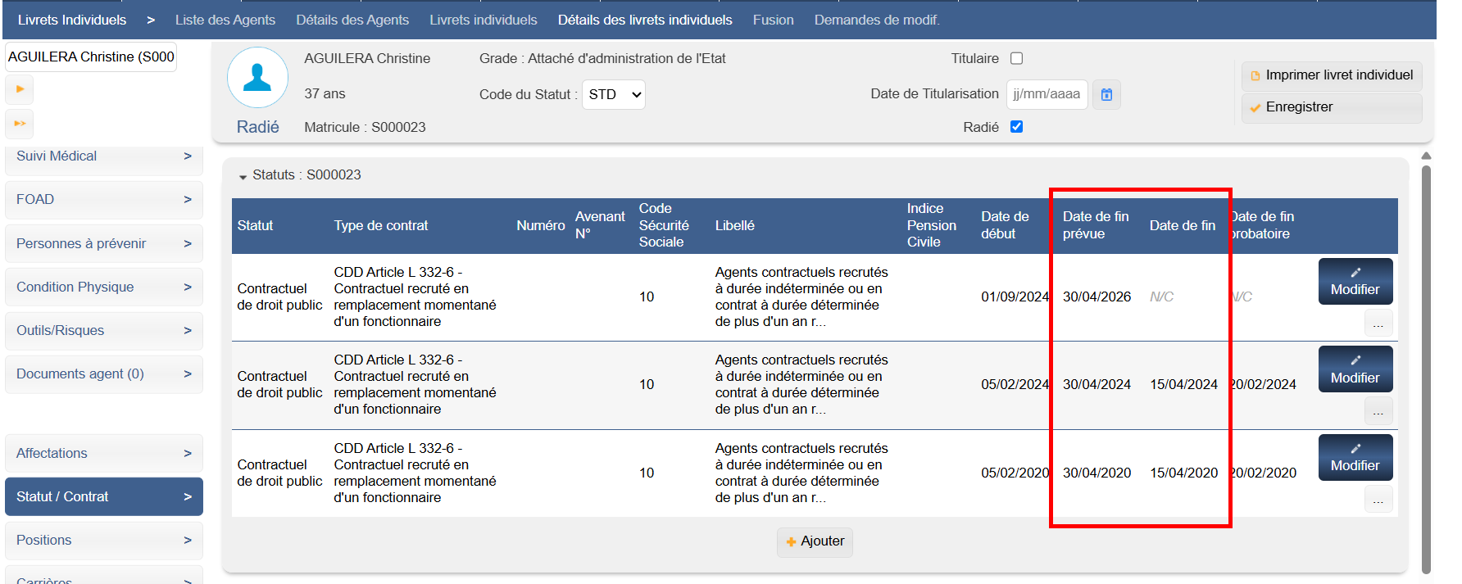

EA02 : Ajout d'un marqueur "conserver les zéros" dans les types de droits permettant d'indiquer si les lignes non manuelles ne contenant que des zéros doivent être ou non conservées après calcul [Mantis #14105]
Si non cochée et que l’agent n’a pas de droit associé à ce compteur, alors la ligne du compteur n’apparaît pas dans son livret.
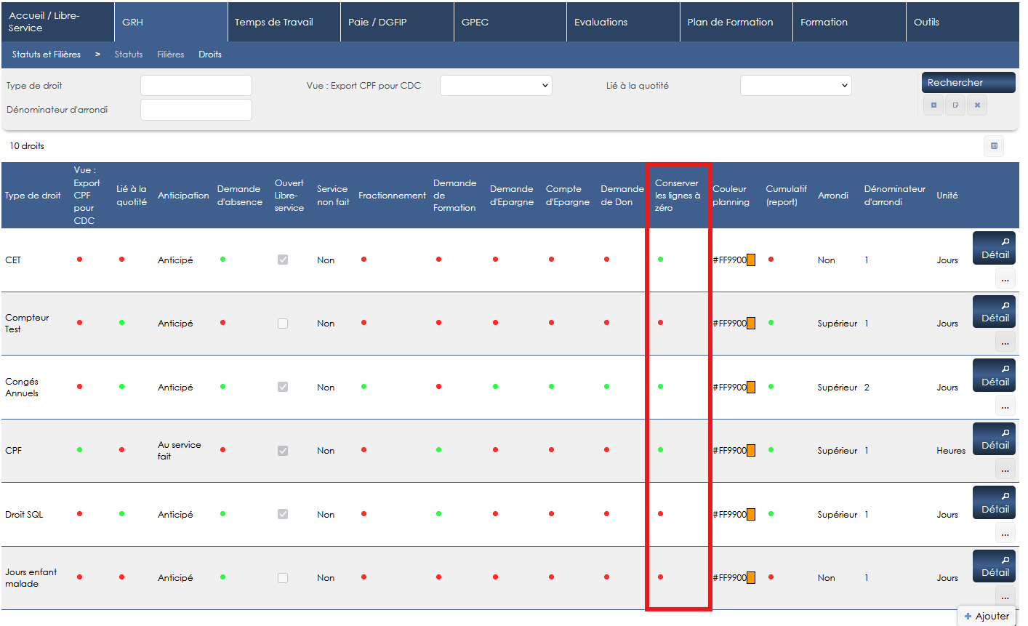

EA03 : Ajout d'un écran "GRH > Situation Administrative > Synthèse" permettant un export des données de tous les agents à date d'effet [Mantis #14194]
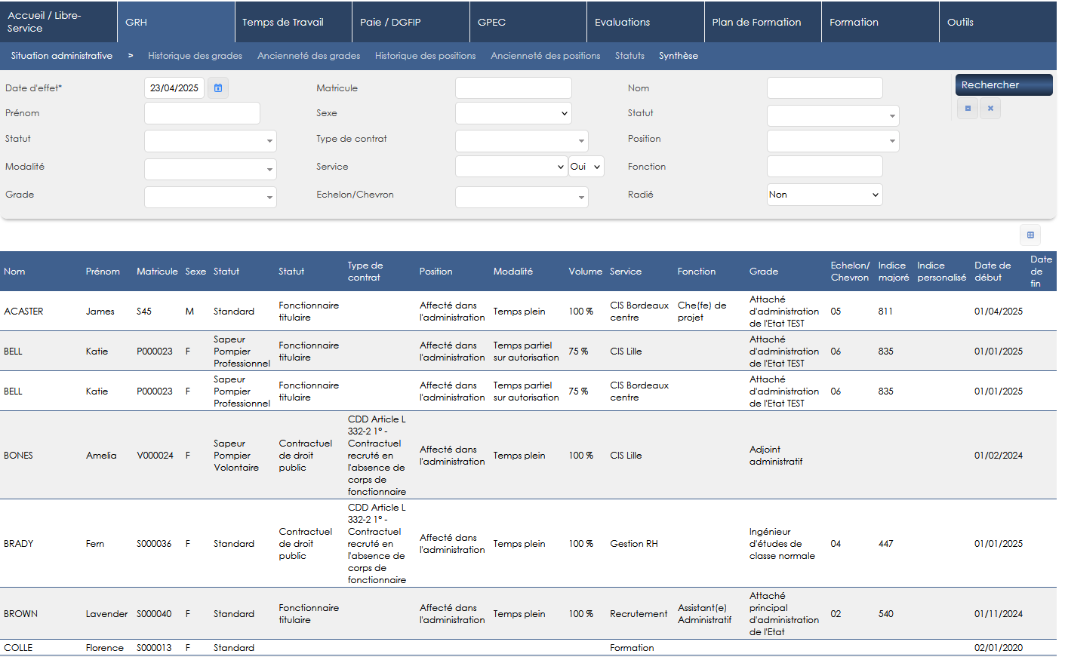

EA04 : Les écrans du bloc "GRH / Synthèses > ETPT" afficheront dorénavant des totaux en fin de tableau [Mantis #15109]
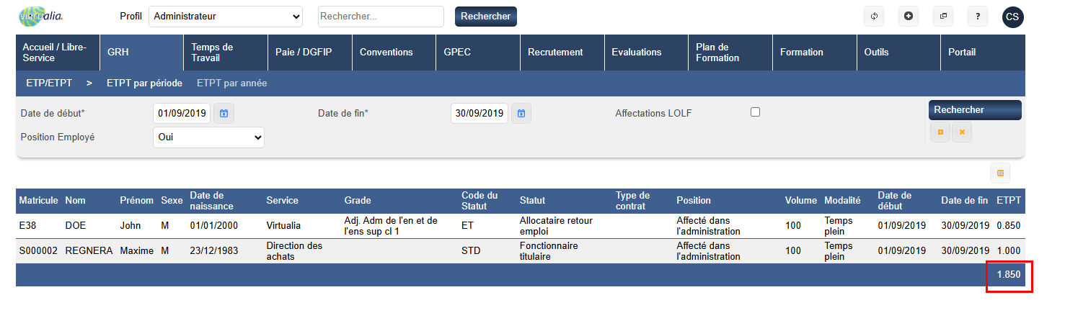

EA05 : Les écrans du bloc "GRH / Synthèses > ETPT" proposeront dorénavant un filtre "Position employé" permettant de filtrer les agents actifs pendant la période [Mantis #15112]
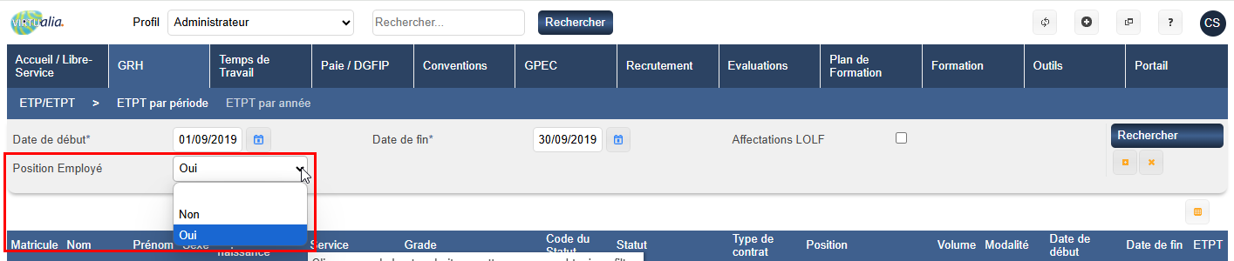

EA06 : Ajout d'un champ "Saisie en heures" dans le paramétrage des modalités de temps de travail de l'écran "GRH > Positions administratives > Modalités" [Mantis #15141]
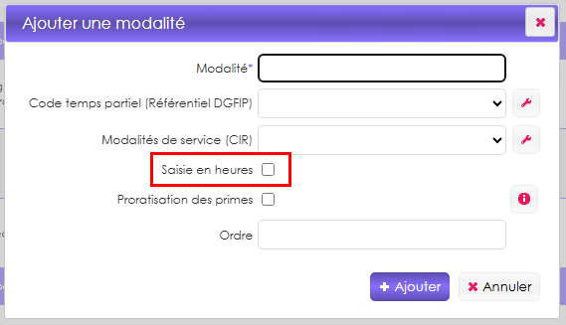

EA07 : L'écran d'avancement d'échelon ne devrait plus présenter d'avancement lorsque l'agent a changé de grade pour un grade sans échelon [Mantis #14934]
Avant la correction, les agents des grades sans échelon mais qui étaient précédemment sur des grades avec échelons pour lesquels ils n'avaient pas atteint le dernier, apparaissaient à tort dans la liste des avancements d’échelons.

CA01 : Le calcul des droits à plein/demi-traitements ne se devrait plus se réinitialiser lorsqu'il s'agit d'une absence cochée "prolongation" ou d'une absence consécutive à une autre absence de même motif [Mantis #14519]
Avant la correction, lorsque l’agent arrivait au bout de ses droits ces derniers se cumulaient. Désormais ils sont bloqués à l’épuisement de ces droits, tant que l’agent est absent.

CA02 : Il sera maintenant possible de saisir la quotité de travail des agents à temps incomplet en heures [Mantis #15141]
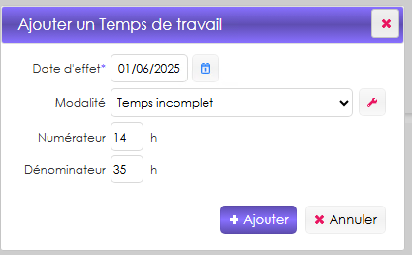

Paie DGFIP

EI01 : L'écran de détail d'une remise "Paie / DGFIP > Paie DGFIP > Remises" proposera dorénavant un filtre d'exclusion des valeurs pour filtrer les mouvements [Mantis #14112]
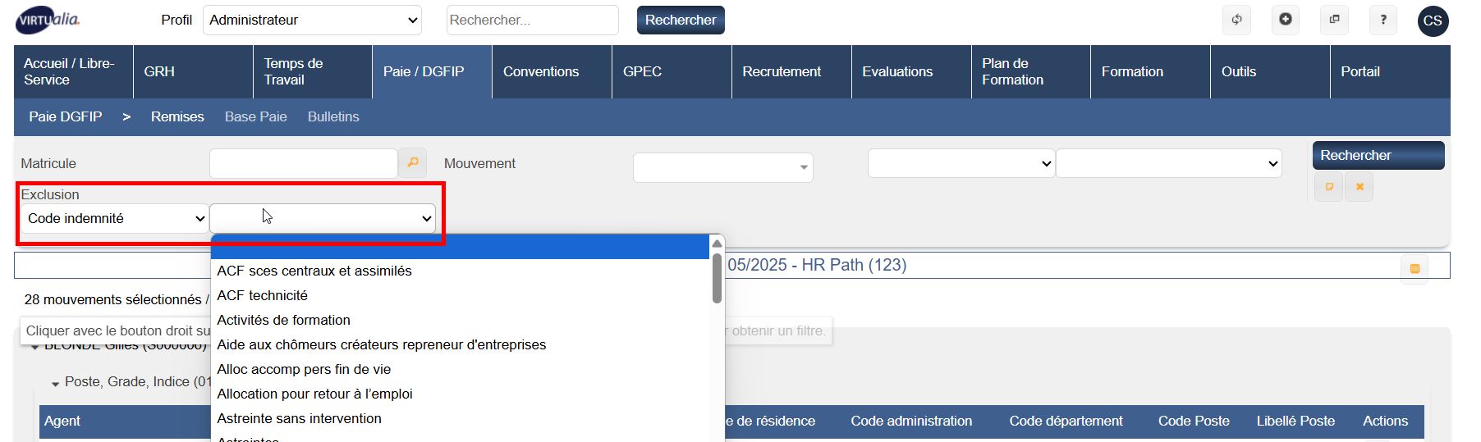

EI02 : Ajout de l'écran "Paie DGFIP > Administration > Paie > Transcodes indemnités" permettant de définir la transcodification des indemnités [Pas de Mantis]
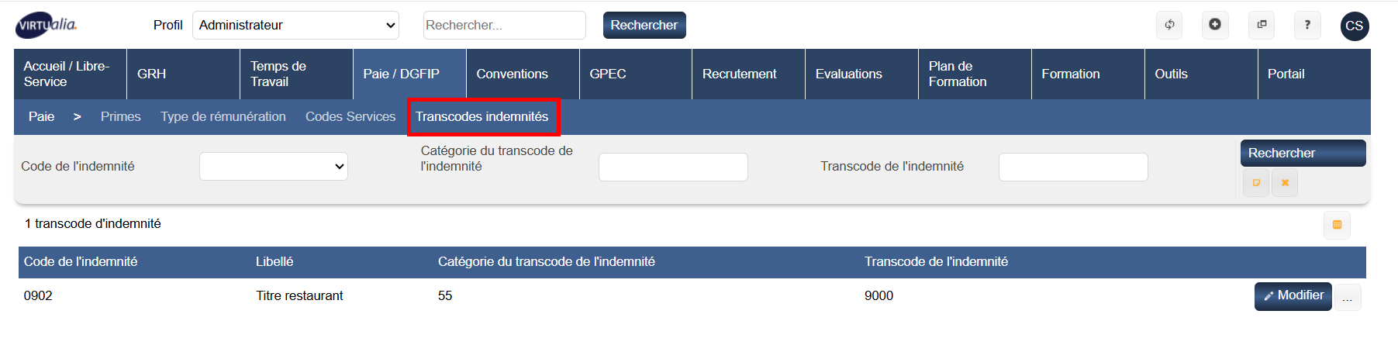

EI03 : Il sera désormais possible de générer des mouvements dans une remise sans avoir à supprimer ceux déjà existants ayant le même code de mouvement [Mantis #14720]
Point technique – aucune illustration.

EI04 : Ajout de nouvelles valeurs dans les listes "Code indemnité" et "Mode de calcul" [Mantis #15132]
Nom | Code DGFIP | Libellé DGFIP
Code indemnité | 0598 | AREF - Aide au retour à l'emploi formation
Code indemnité | 0954 | Précompte cotisation salariale RAFP agents détachés
Code indemnité | 0976 | PSC santé part forfaitaire
Code indemnité | 0977 | PSC santé part variable
Code indemnité | 0978 | PSC santé part action sociale
Code indemnité | 0979 | PSC santé part aide retraites
Code indemnité | 0980 | PSC santé part employeur
Code indemnité | 1586 | Prime résultat chef projet
Code indemnité | 2215 | Part variable
Code indemnité | 2483 | PSC santé participation options
Mode de calcul | J | PSC (Taux part variable)
Mode de calcul | K | PSC (Taux part additionnelle)

EI05 : Ajout de nouvelles valeurs dans les listes "Régime Rémunération" et "Situation Statutaire" [Mantis #15199]
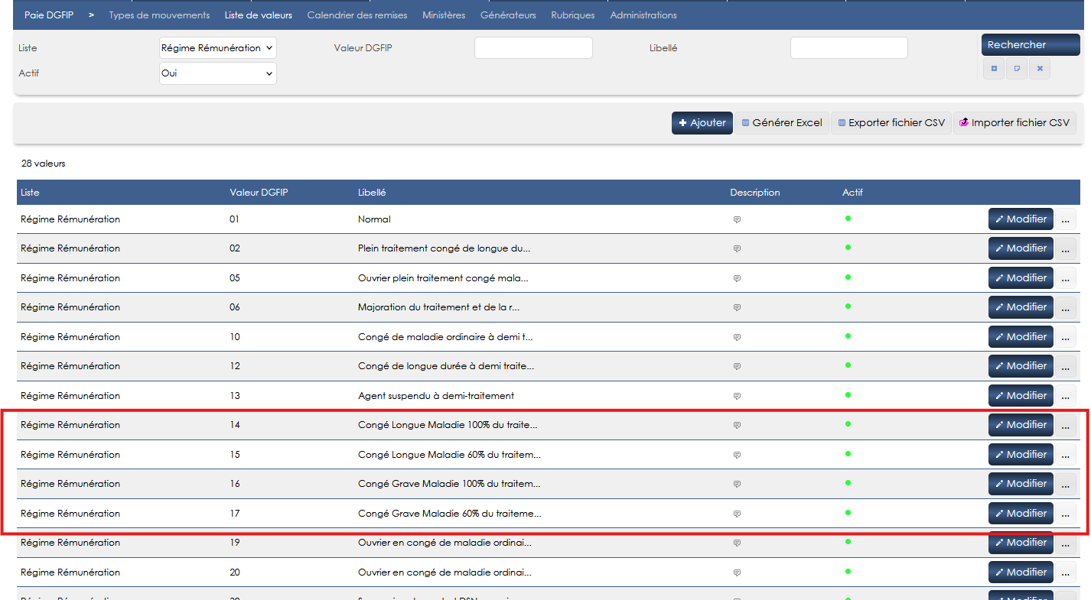

EI06 : Création d'un générateur de mouvement "02" de type "Fin de suspension" permettant de créer les mouvements de reprises d'activité précédées d'une position interruptive au cours du même mois de paie [Mantis #14725]
Point technique – aucune illustration.

EI07 : Ajout d’un bouton « Valider / Dévalider » dans l’écran "Paie DGFIP > Remises", permettant de figer ou défiger un mouvement de paie [Mantis #15314]
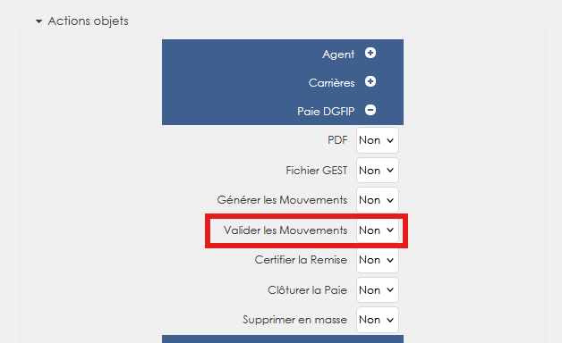

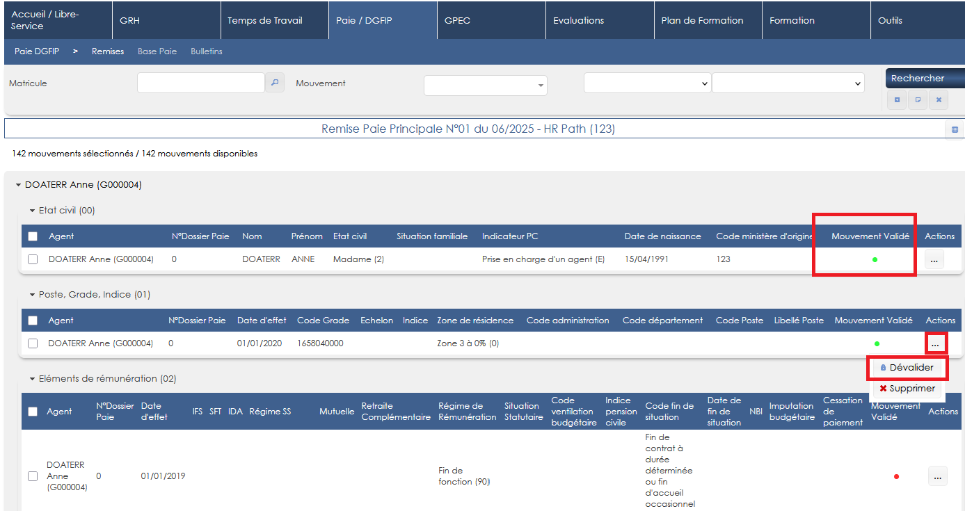

CI01 : Revue des mouvements "01" et "02" pour éviter la duplication lorsque deux situations de rémunérations ou plus enregistrées en paie débutent à la même date [Pas de Mantis]
Point technique – aucune illustration.

CI02 : Le calcul des montants des rappels d'indemnités sur les mouvements "20" a été corrigé [Pas de Mantis]
Point technique – aucune illustration.

CI03 : Correction de la génération du mouvement "02" de "Changement de dossier" [Mantis #15061]
Fonctionnalité partiellement livré – sera complétée en 5.13

CI04 : Les générations du code de prise en charge du mouvement "9C" et de la date d'effet du mouvement "9G" ont été corrigées [Mantis #14838]
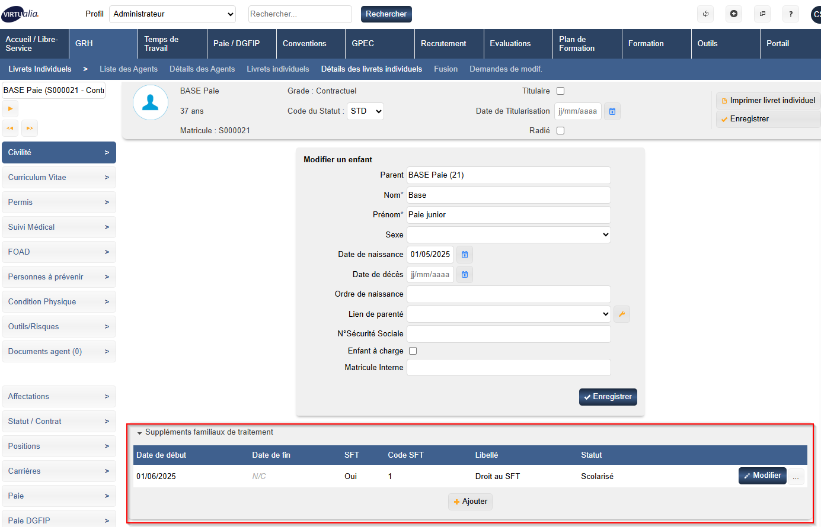

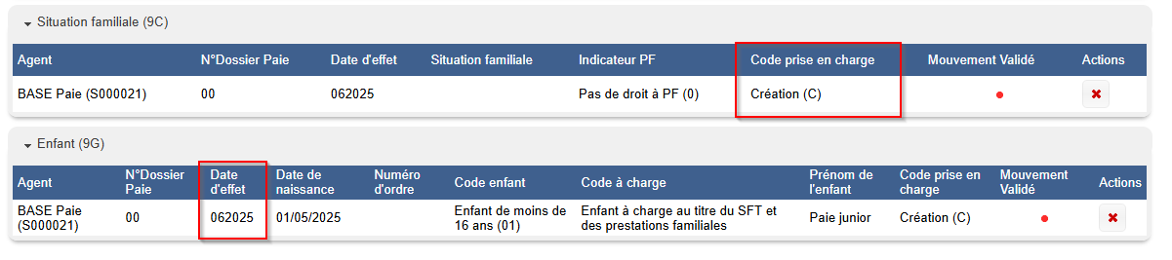

CI05 : Il sera maintenant possible de saisir la quotité de travail des agents à temps incomplet en heures [Mantis #15141]
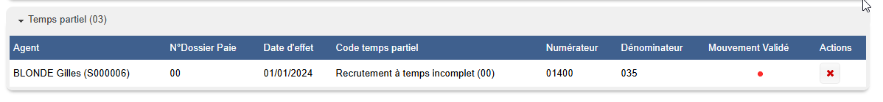

CI06 : Le comparatif prendra en compte l'indice majoré lorsque l'agent a un type de rémunération indiciaire [Mantis #15167]
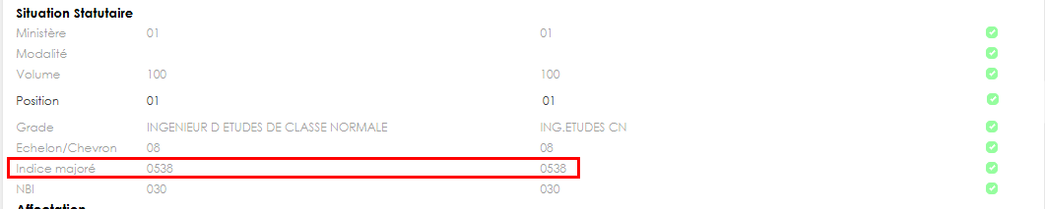

CI07 : Ajustement apporté au générateur global afin de créer les mouvements "02" de "Départ définitif ou suspension" lorsque de besoin [Mantis #15180]
Point technique – aucune illustration.

CI08 : Revue du générateur de mouvement "01" pour empêcher la génération de mouvement sur un dossier de paie ne correspondant pas à la période de la situation traitée [Mantis #15058]
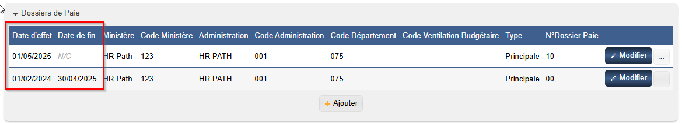

CI09 : L'historique de paie n'affichera maintenant que les données concernant l'agent selon le ministère lié aux dossiers de paie de la carrière [Mantis #14681]

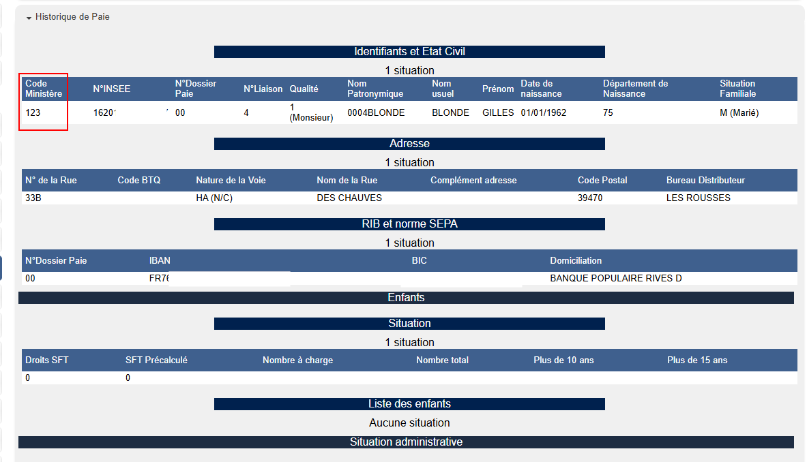CI10 : Correction du générateur de mouvement "02" de type "Départ définitif ou suspension" pour déclencher les positions interruptives suivies d'une reprise d'activité au cours du même mois de paie [Mantis #14725]
Cette correction pourrait encore être suivie d’ajustement dans les prochaines versions sur des cas particuliers.

CI11 : Les mouvements ne devraient plus être générés lorsque l'agent est en position interruptive (régime de rémunération 30) [Mantis #14840 et #14841]
Point technique – aucune illustration.

CI12 : Il ne sera plus possible de supprimer des mouvements en masse lorsque la remise a été certifiée [Pas de Mantis]
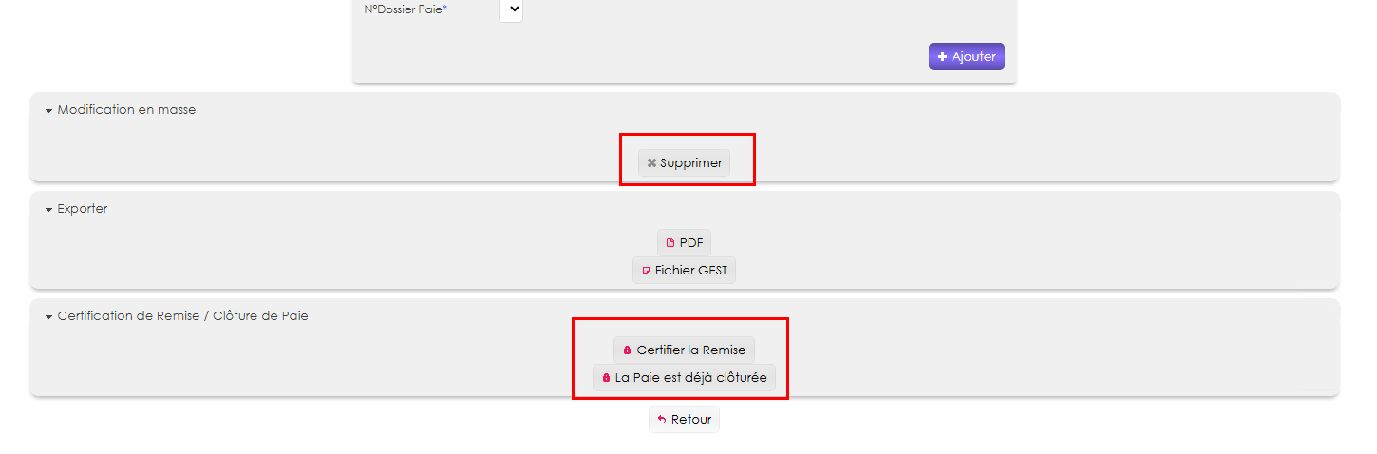

CI13 : La génération des mouvements d'acompte "AA" fait désormais le lien avec le paramétrage du code de ventilation budgétaire de l'agent. Cela implique la suppression du champ "Imputation budgétaire" lors de la saisie en gestion d'un acompte qui n'est plus nécessaire [Mantis 0015164]
Le mouvement d’acompte affiche le code ventilation budgétaire :
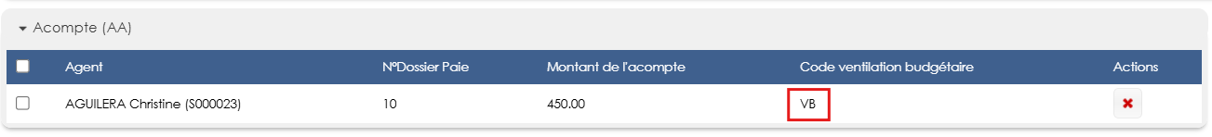

Il n’est plus nécessaire de renseigner l’imputation budgétaire au niveau de l’acompte :
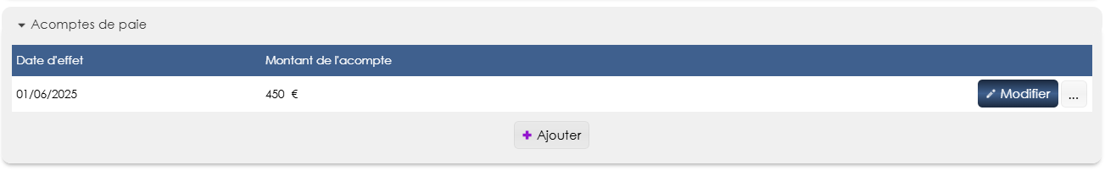

Temps de Travail

ET01 : Les écrans de validations des demandes CET afficheront dorénavant les informations sur la campagne (libellé, date de début, date de fin et type) et masqueront les champs non concernés (ex : champs d'alimentation pour une campagne "consommation uniquement") [Mantis #15060]
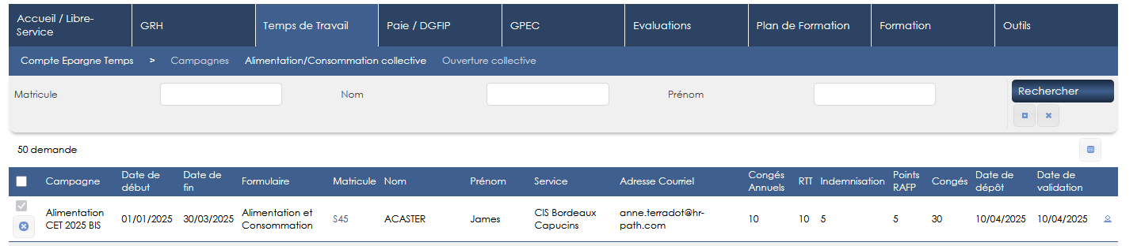

ET02 : Les cycles pourront dorénavant être marqué "Afficher les horaires" (cochée par défaut) dans le paramétrage [Mantis #15116]
Si « Afficher les horaires » n’est pas cochée dans le paramétrage du cycle :
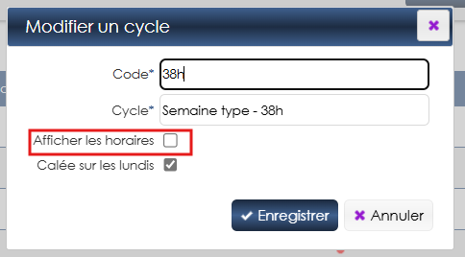

les horaires théoriques n’apparaissent pas sur le planning :

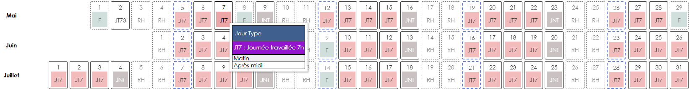

ET03 : Les simulations de droits dans l'écran "GRH > Livrets Individuels > Détails > Droits" permettront dorénavant, lorsque la case "sauvegarder" n'est pas cochée, de lancer un calcul de droit avec une date de fin prévisionnelle de l'agent [Mantis #15122]
Il est possible de faire une simulation d’un compteur de congés à une date déterminée sans incidence sur le compteur de l’agent :
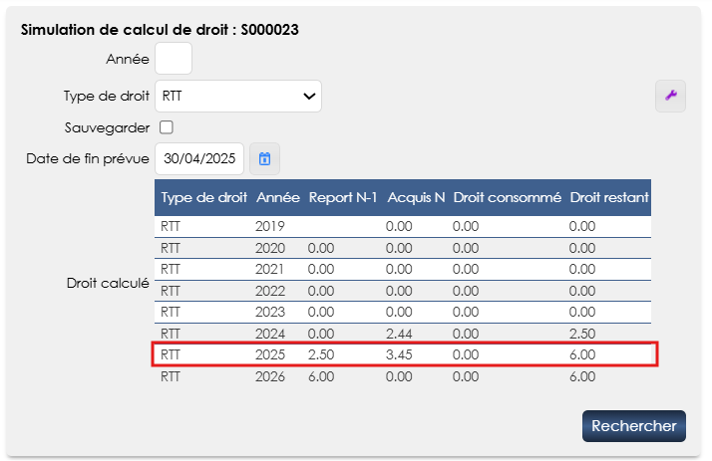

ET04 : La gestion des jours de fermetures sera également disponible dans l'écran "Temps de Travail / Administration > Temps de Travail > Jours fermés" en plus de "Formation / Administration > Logistique générale > Jours fermés" [Mantis #12767]
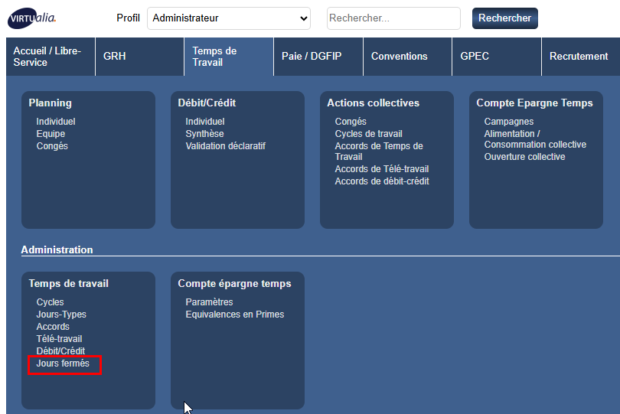

ET05 : Le calcul des droits sera dorénavant réalisé année par année en arrière-plan plutôt que les 3 années à la fois (N-1, N et N+1) lors du calcul en arrière-plan lorsque le module "Temps de Travail" est actif - ceci implique un délai de traitement supplémentaire au profit d'une consommation de mémoire réduite [Pas de Mantis]
Point technique – aucune illustration.

GPEC

EP01 : Ajout de la gestion d'une notion d'emplois budgétaires indépendants des postes et postes-types [Mantis #15047]
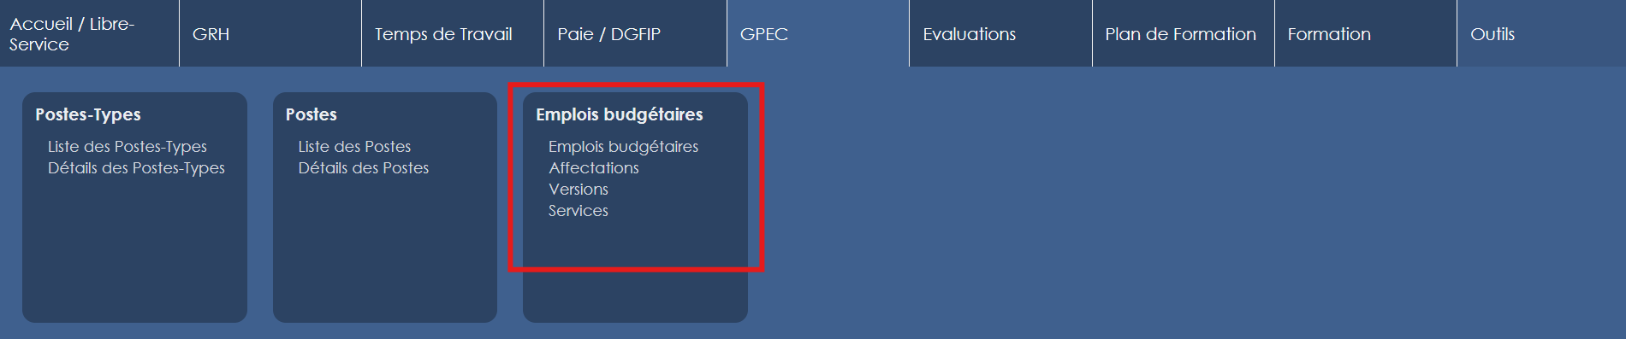
Dans les dossiers agents :
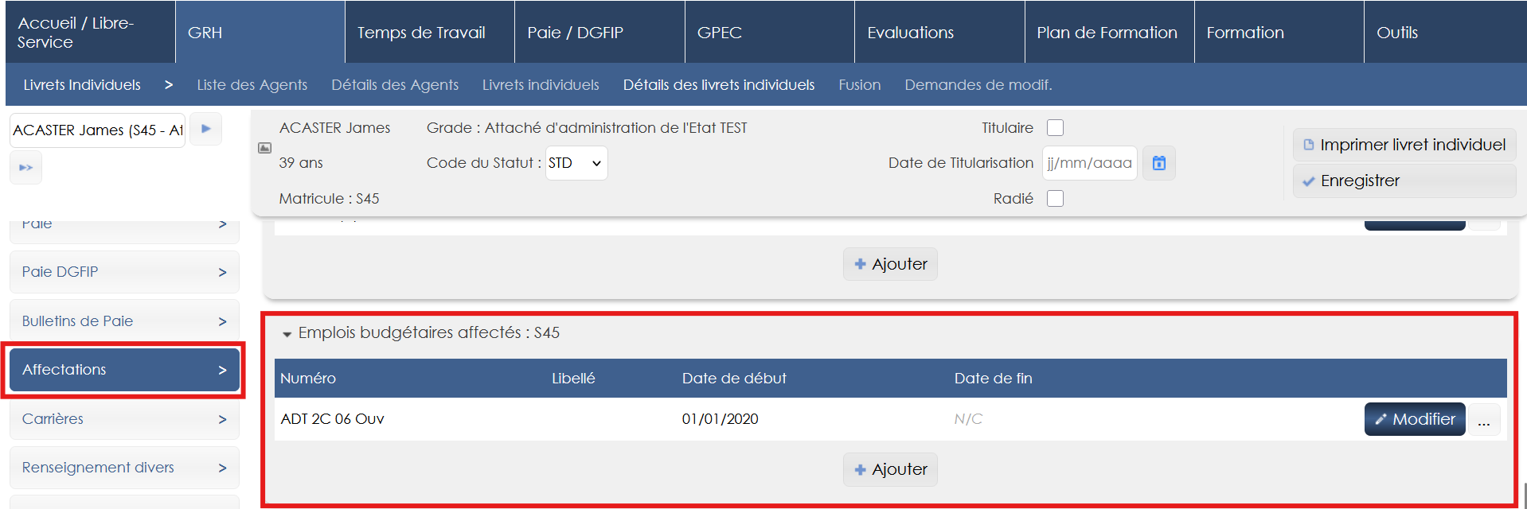

EP02 : Ajout d'un droit "action-objet > Postes - Périmètre > Collatéraux" permettant de voir les postes collatéraux - pas le poste occupé par l'agent (droit "action-objet > Postes - Périmètre > Mon poste") [Mantis #15315]
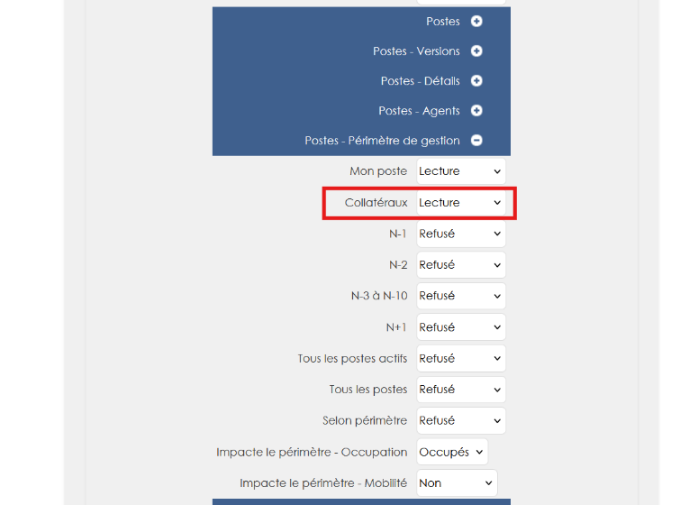

CP01 : Correction d'une anomalie potentielle qui bloquait la suppression des postes-types [Mantis #15096]
Avant la correction, la suppression d’un poste-type ne s’effectuait après avoir cliqué sur le bouton supprimé.
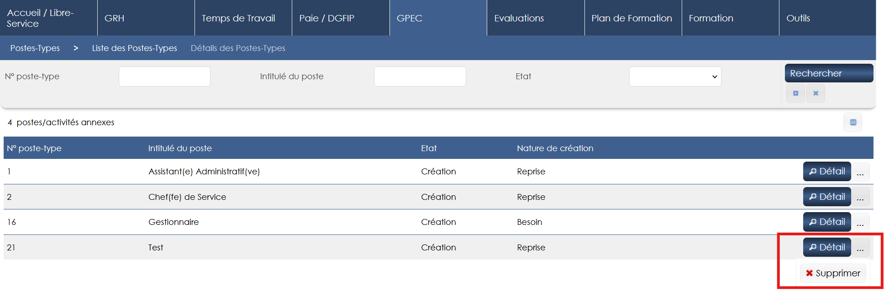

CP02 : La navigation par la hiérarchie des emplois ne devrait plus permettre d'accéder au détail d'un poste hors périmètre [Mantis #15286]
Avant la correction il était possible d’aller sur les différents postes même s’ils n’étaient pas dans le périmètre.
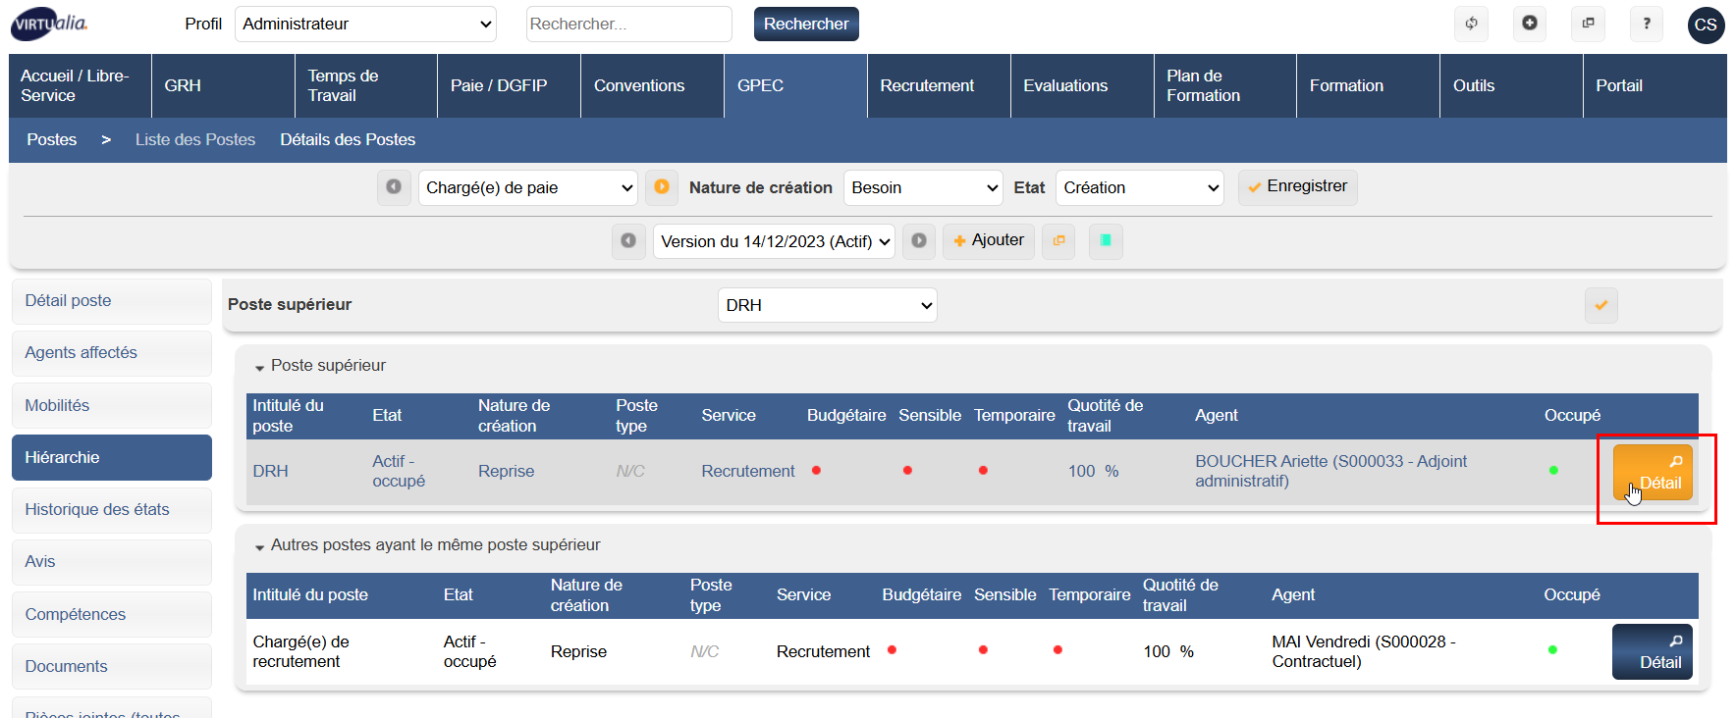
Le lien est toujours présent, cependant l’écran affichera un message d’erreur.

CP03 : Correction d'une anomalie concernant l'affichage en doublon des postes ayant une version inactive dans l'écran "GPEC > Rapports > Organigramme" lorsque le filtre "Service" est renseigné [Mantis #12393]
Avant la correction, si un poste avait au moins une version inactive, alors il apparaissait en doublon dans l’organigramme des postes, avec une recherche par le filtre « Service ».
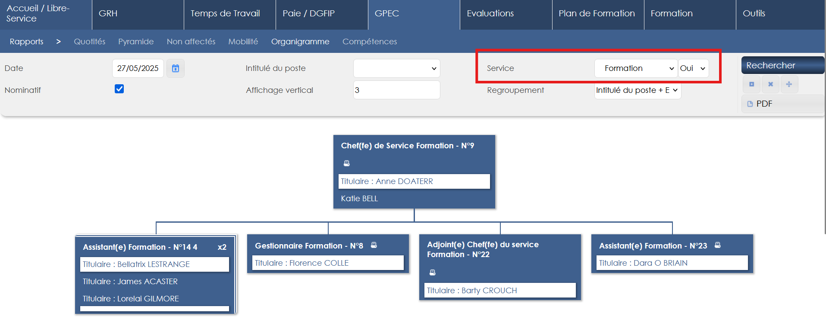

CP04 : Correction de l'option "Intitulé du poste + Etat" du filtre "Regroupement" de l'écran "GPEC > Rapports > Organigramme" [Mantis #12392]
L’ordre des règles de regroupement a été modifié.
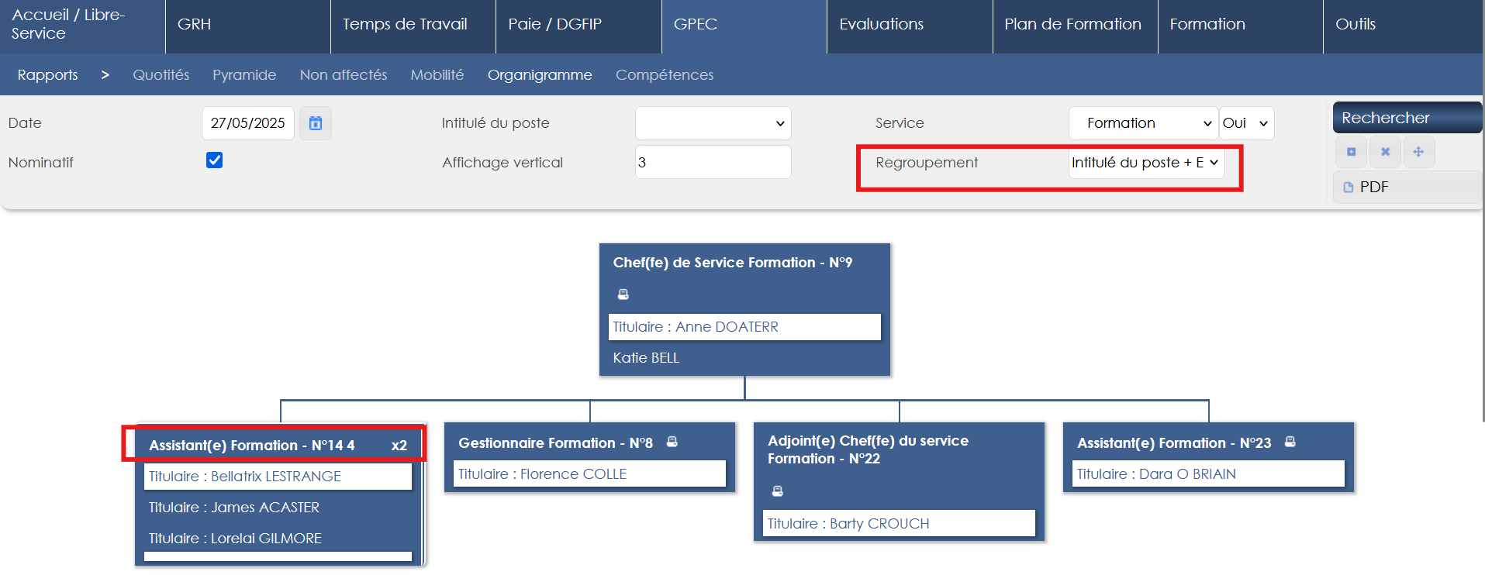

Entretiens

EE01 : Revue de l'export PDF de l'entretien lorsque le paramètre "Feuille de présence - Modèle" est sur la valeur "CNIL" [Mantis #14639]
Le grade et la catégorie de l’agent ont été retirés de l’en-tête.
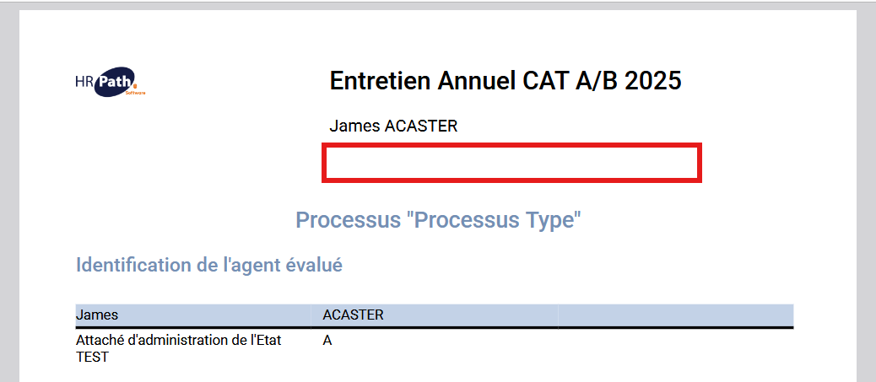

EE02 : Revue de l'export PDF de l'entretien lorsque le paramètre "Feuille de présence - Modèle" est sur la valeur "ENSEA" [Mantis #15083]
La date de début de campagne n’apparait plus et la fonction (affectation) du signataire apparaisse sur le CR d'entretien.

EE03 : Le focus devrait dorénavant se mettre sur les champs obligatoires lorsqu'ils ne sont pas remplis, même si le champ est rempli avec une combobox, et le message devrait afficher le nom du champ à remplir [Mantis #15333]
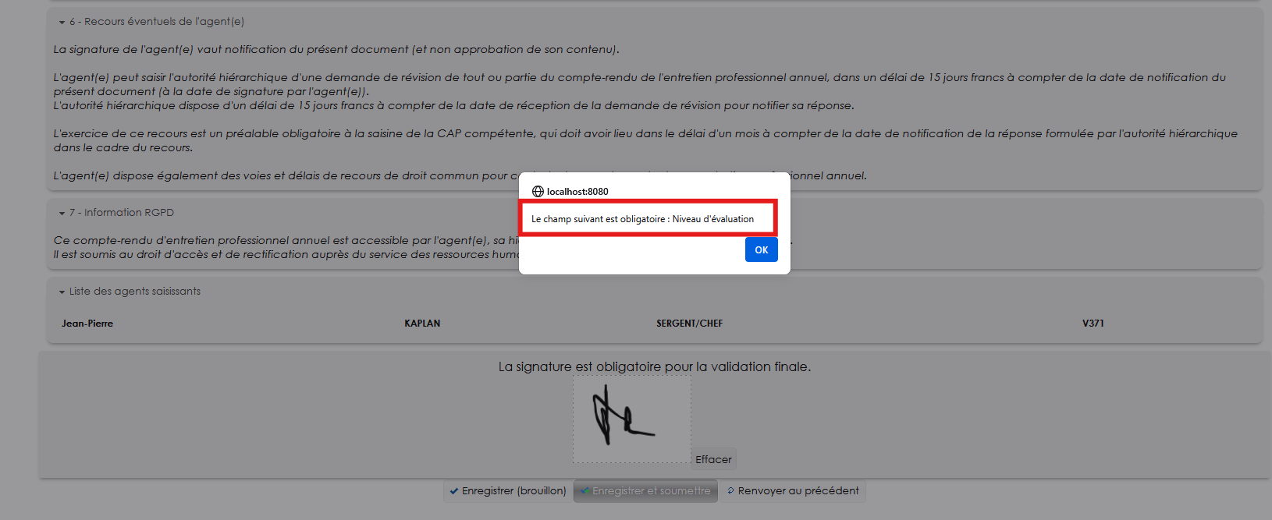

CE01 : Le sous-écran "Historique des entretiens" de l'écran "GRH > Livrets Individuels > Détails" devrait dorénavant être accessible sans l'accès au bloc "Entretiens" si le droit "action-objet" est actif [Mantis #15353]
Avant la correction :
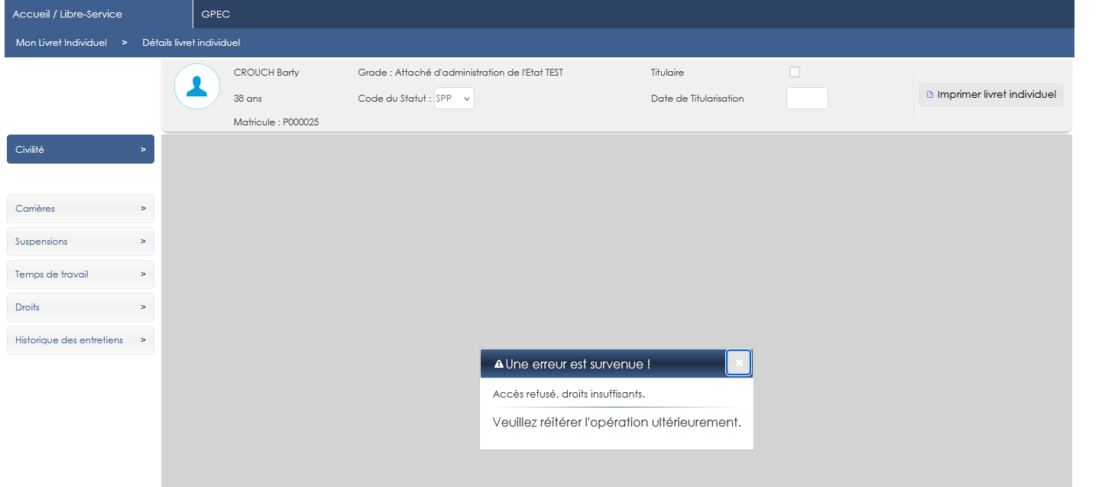
Après la correction :
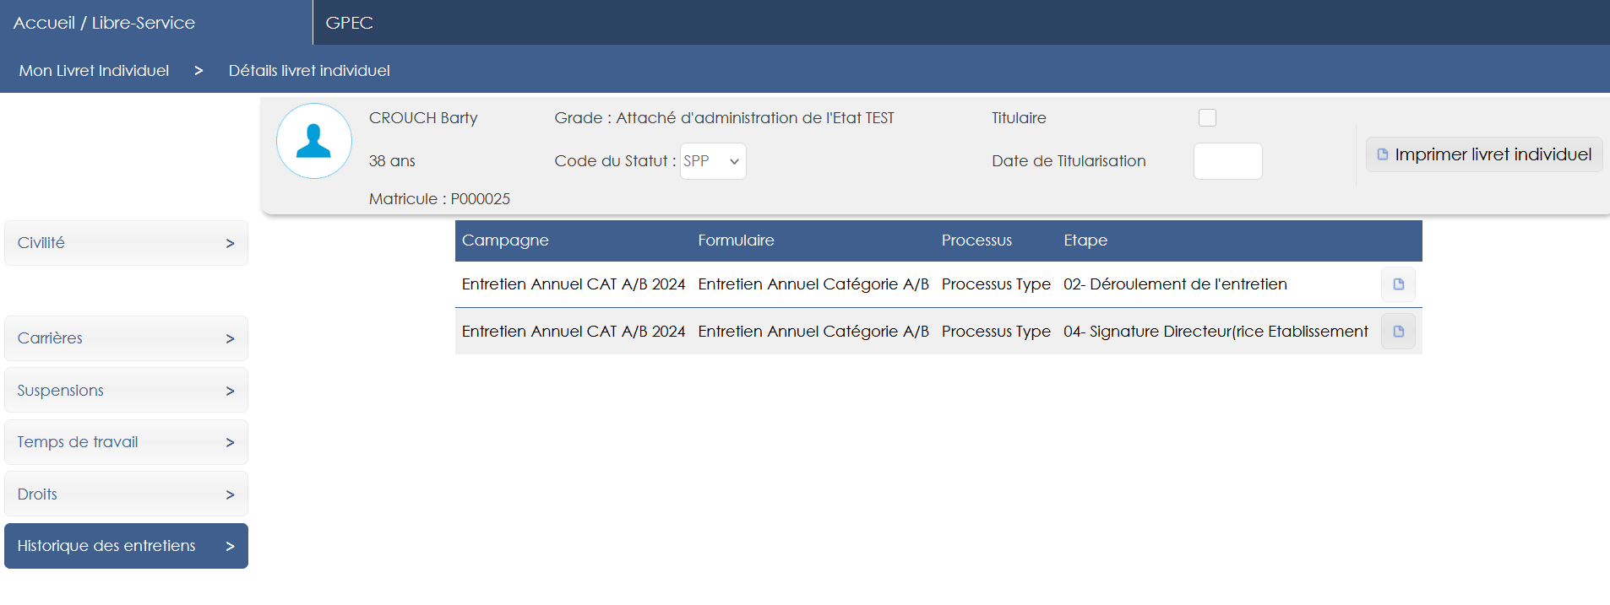

CE02 : Une étape finale "bloque le suivant" ne devrait plus bloquer la première étape de certains agents avec l'état "en attente" plutôt que "à faire" [Pas de Mantis]
Avant la correction, si la dernière étape d’un processus était cochée « Bloque le suivant », alors la première étape de ce même processus était bloquée en « à faire » à tort.
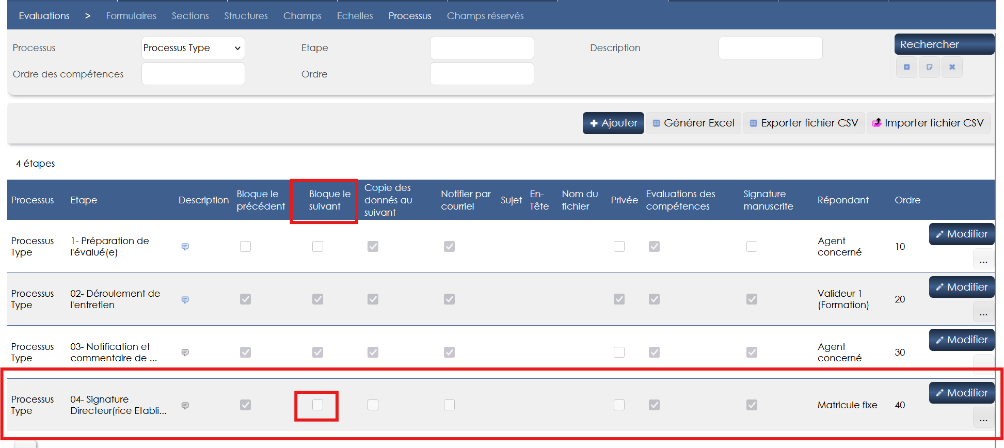

Formation

EF01 : L'écran "Formation > Gestion des FMPA > Détails des FMPA réalisées > [Séquence]" affichera dorénavant la visite médicale de l'agent [Mantis #11347]
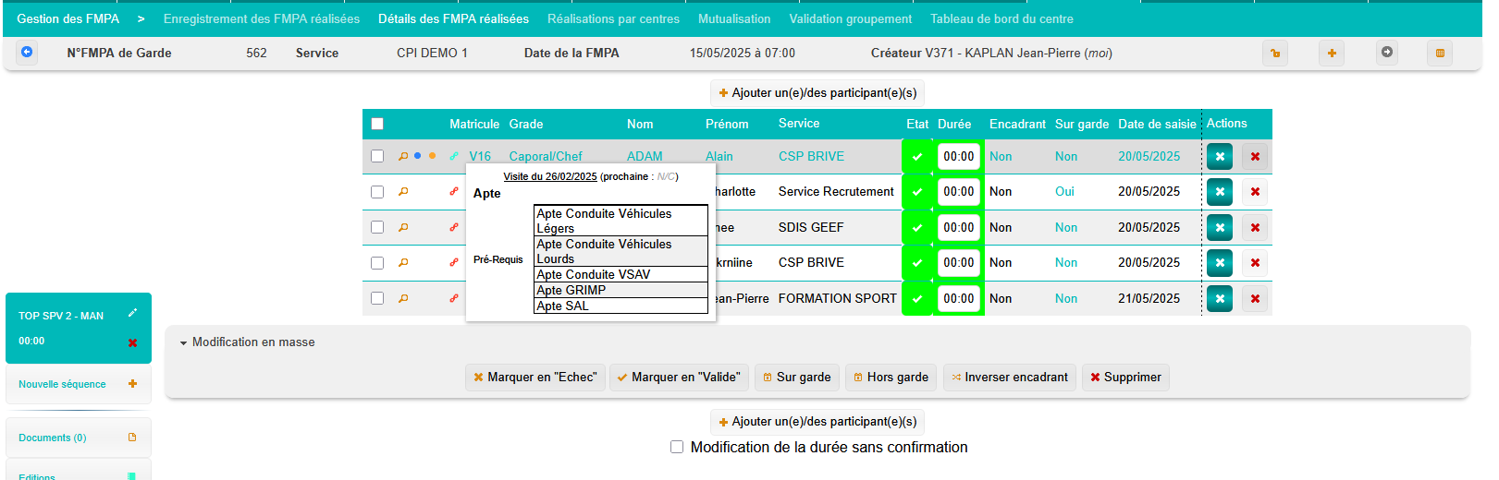

EF02A : L'écran "Plan de Formation > Besoins Individuels > Période de saisie" permettra dorénavant d'archiver les périodes pour bloquer les modifications sur ces demandes [Mantis #13293]
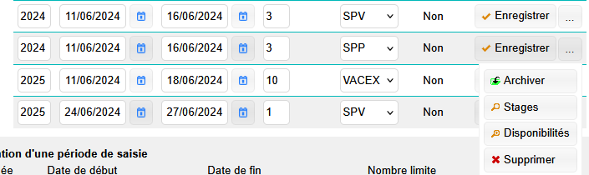

La validation des demandes peut être filtrée sur les périodes archivées

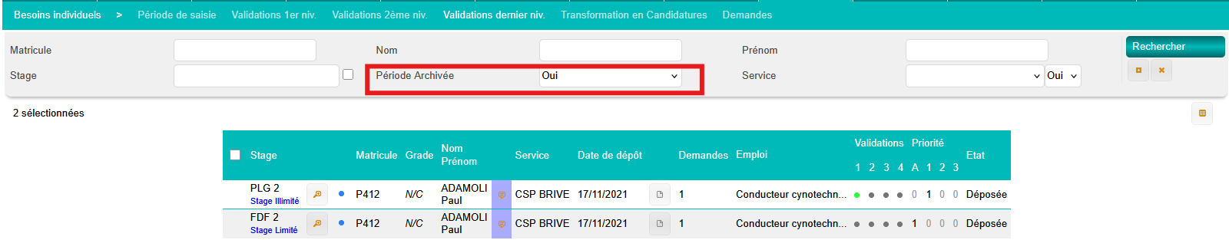

Le filtre permet d’afficher les périodes archivées
Le bouton « Activer » permet d’annuler l’archivage

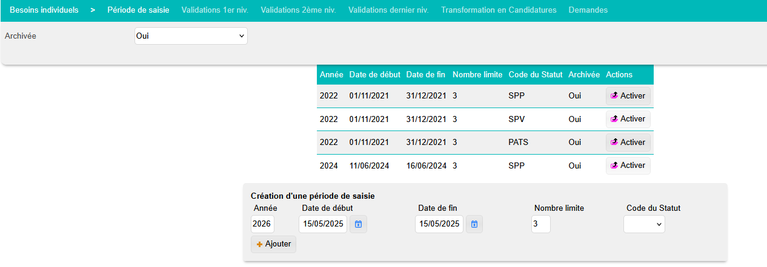

Pas de coche pour modifier la demande
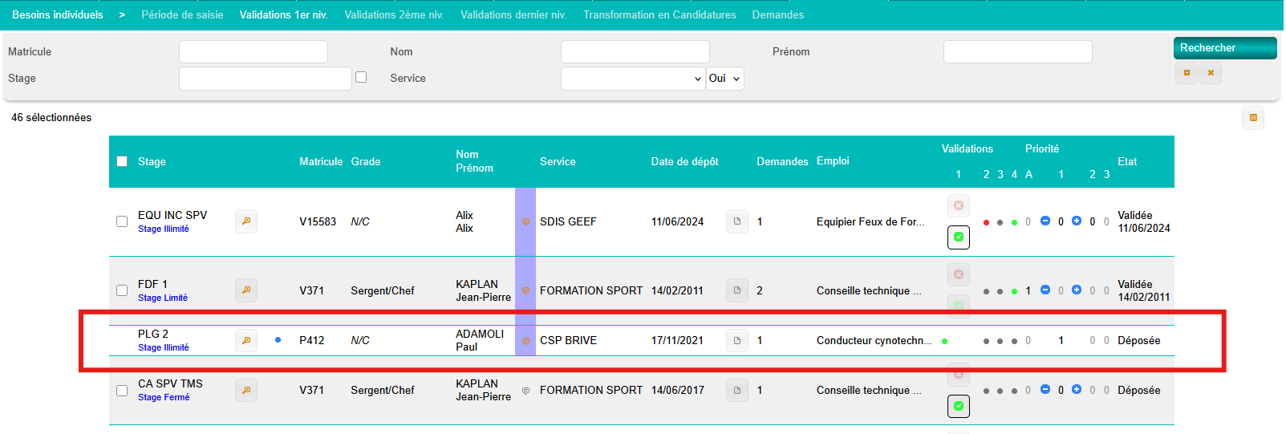

EF02B : Ajout d'une variable "Sessions - Prérequis Demande Validée" permettant de définir si le prérequis "demande du plan de formation validée" est limité par l'année cible ou pas [Mantis #13293]
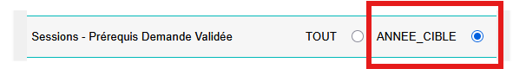

EF02C : Les écrans de validation pour les demandes de formation et candidatures stagiaires afficheront dorénavant également le marqueur bleu ou mauve pour les doubles statuts [Mantis #13293]
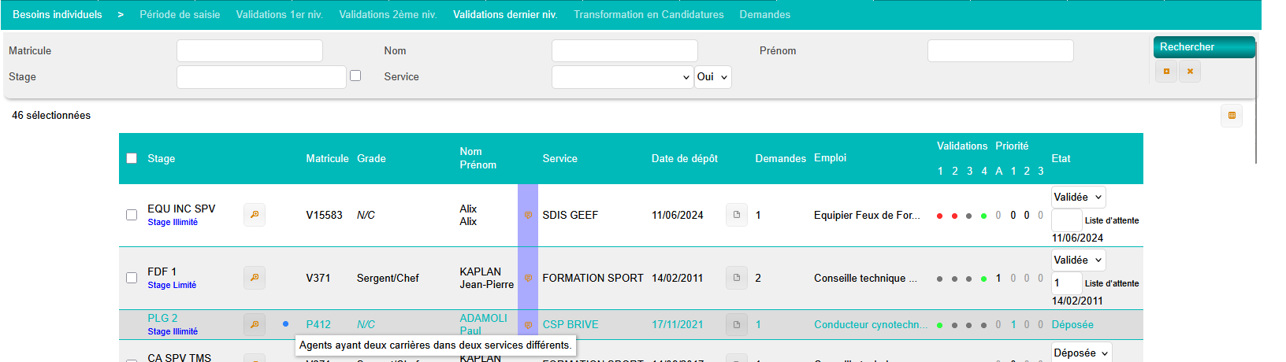

EF03 : L'écran "GRH > Liste des emplois > Aide LAO" avec un accès "complet" ou "modification" permettra dorénavant la modification des emplois même sans le droit action-objet "Carrières > Emplois" [Mantis #15103]
Avant l’évolution, si l’action objet « Carrière > Emploi » était sur « Lecture seule », alors l’écran « Aide LAO » restait par défaut en lecture seule, même avec l’accès menu « Aide LAO » sur « Complet ».
A présent être en « Complet » sur l’accès menu Aide LAO permettra d’effectuer des modifications sur l’écran, même avec l’action objet « Emploi » en « Lecture seule ».
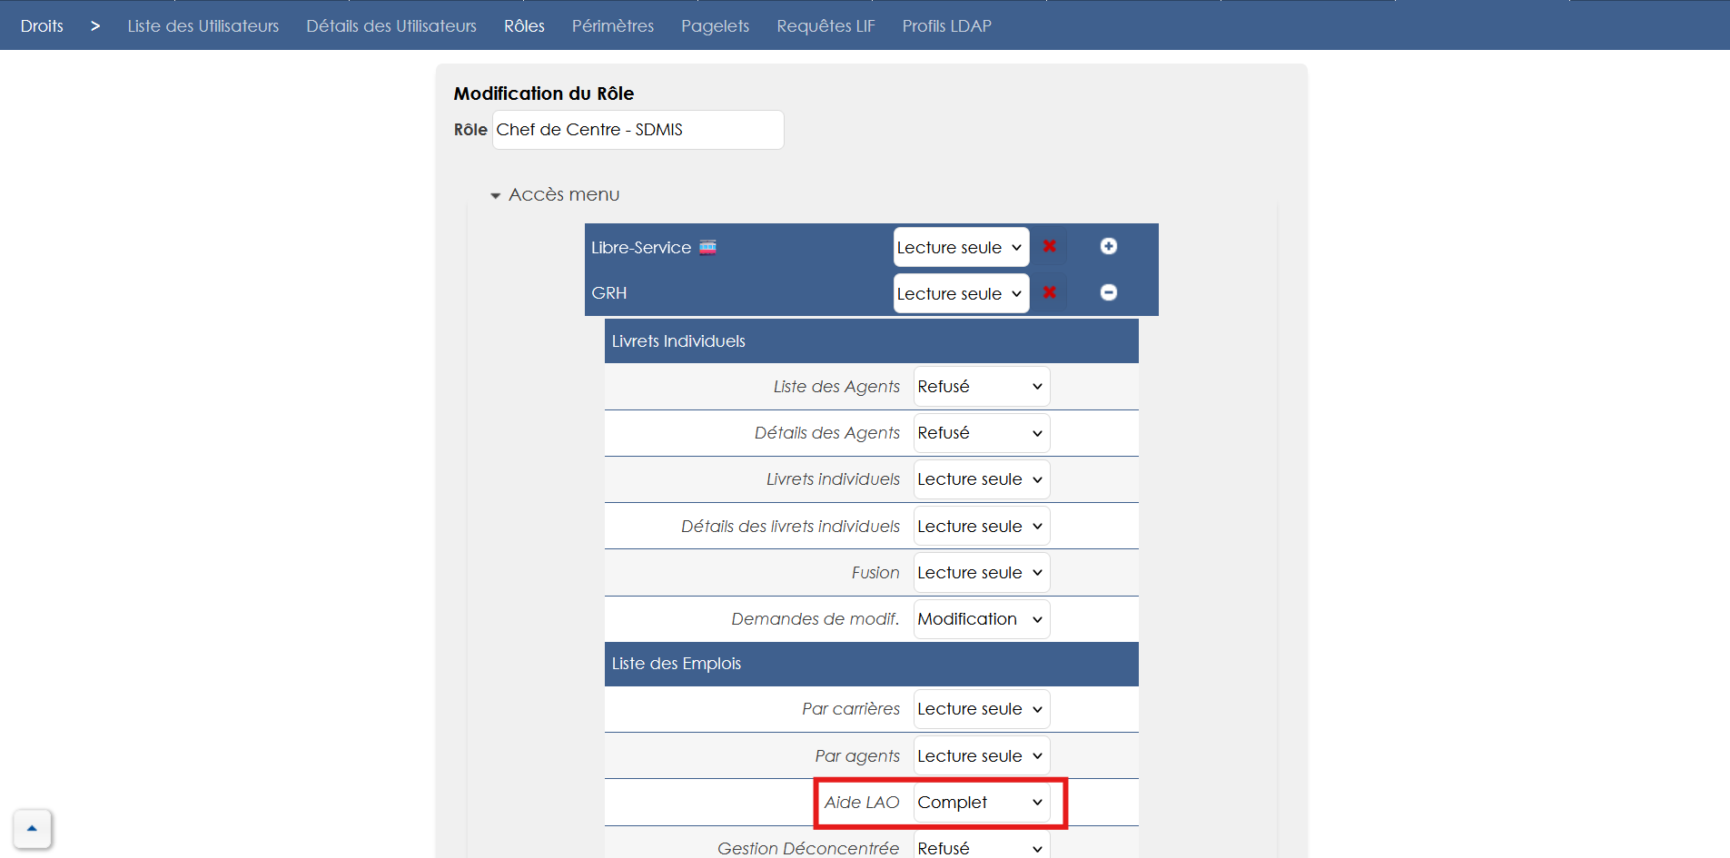

EF04 : Les modèles de diplômes proposeront dorénavant le champ de fusion "NOM_ET_NAISS_DATE_AGENT" permettant de publiposter "[nom usuel] né(e) [nom de naissance] le [date de naissance]" si le nom usuel et de naissance sont différence (sinon seul "[nom usuel] né(e) le [date de naissance]" sera affiché) [Mantis #15206]
Exemple : FONTAINE née LOING le 01/01/1977

EF05 : La mise à jour des emplois par l'automate (grade, hiérarchie, médical, ...) devrait dorénavant relancer le calcul des emplois courants simplifiés et par conséquent des capacités de formation associées [Mantis #15246]
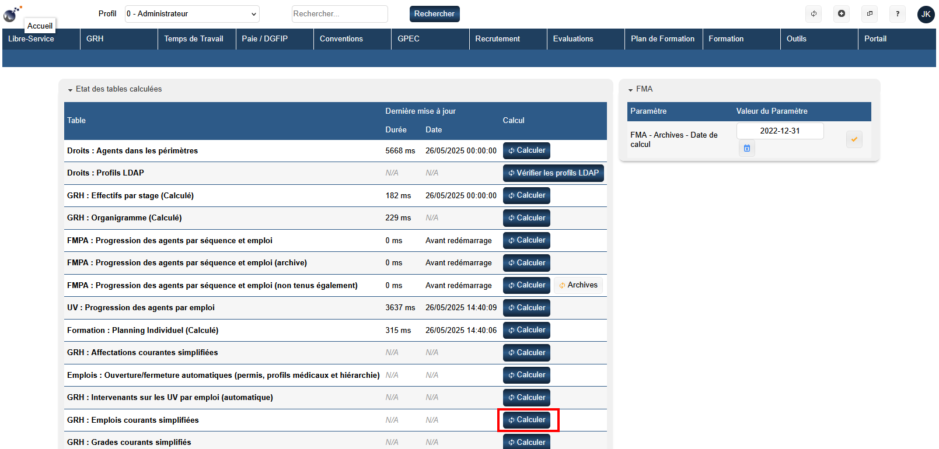

EF06 : Les aptitudes agrégées seront dorénavant prises en compte dans les prérequis de stage (y compris pour les demandes associées au plan de formation) et de sessions pour les stagiaires et les formateurs [Mantis #13990]
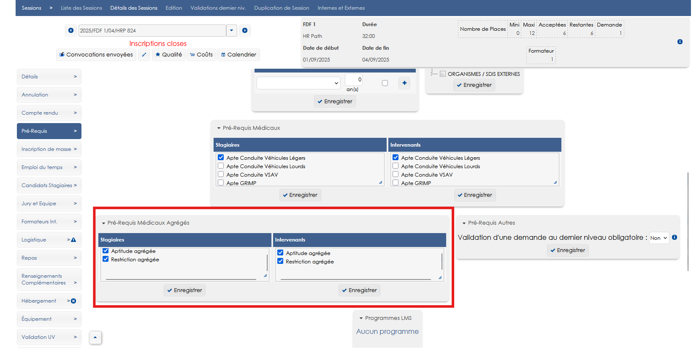

EF07 : Les indemnités de FMPA enregistrées alors que l'agent est de garde (saisie après) lorsque la garde est non-indemnisée seront dorénavant affichée dans le détail de la FMPA réalisée pour permettre la suppression [Mantis #15174]
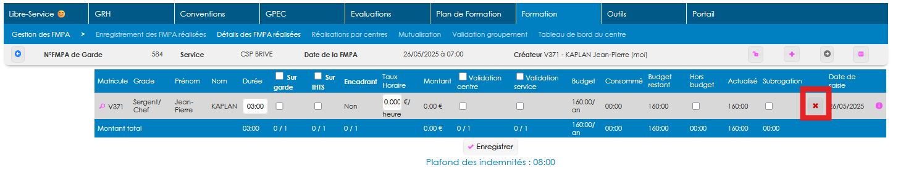
CF01 : Correction d'une anomalie pouvant empêchant la sauvegarde des jours de segmentations sélectionnés par le stagiaire lorsqu'il postule via le libre-service [Mantis #14708]
Les jours sélectionnés via le libre-service seront désormais bien conservés dans la logistique de la session
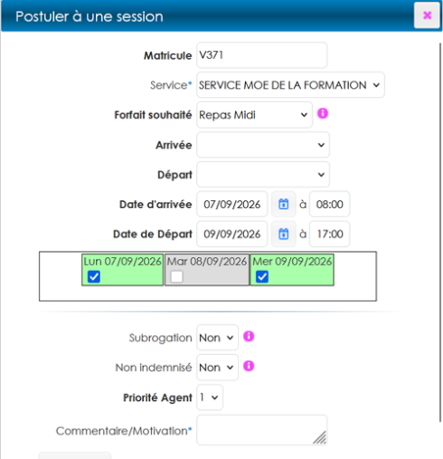

CF02 : Correction d'une anomalie dans l'écran "Formation > Coûts des Sessions > Coûts des Sessions > Recettes" lors de l'attribution d'un forfait 'par jour/SDIS' qui engendrait une répartition erronée du forfait [Mantis #15062]
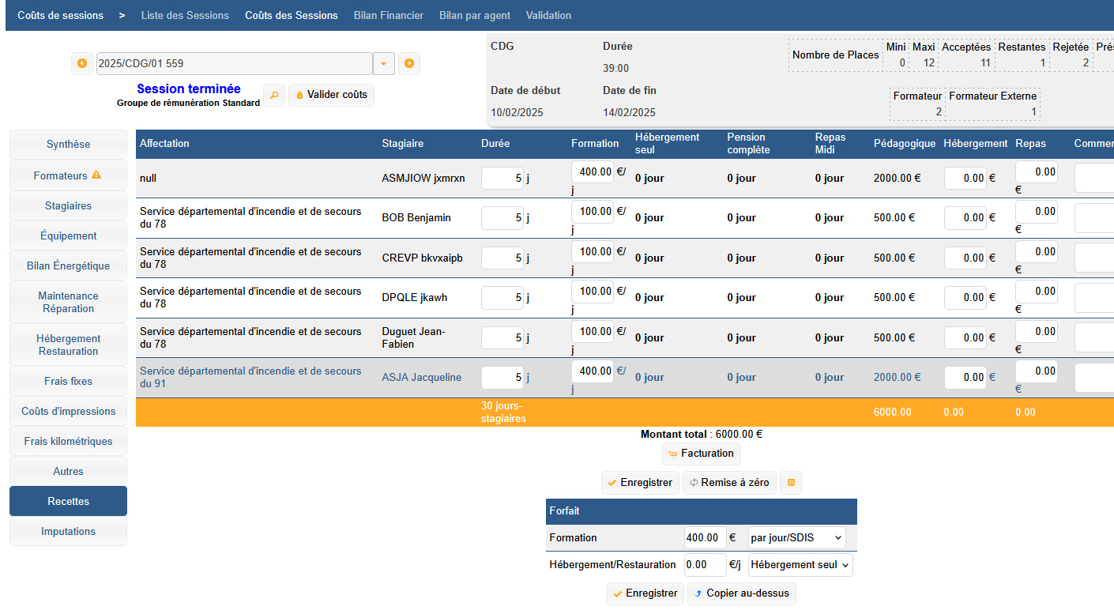

CF03 : Correction d'une anomalie potentielle lors de la substitution d'une fiche gestion/ressource dans les convocations et/ou attestations [Mantis #11109]
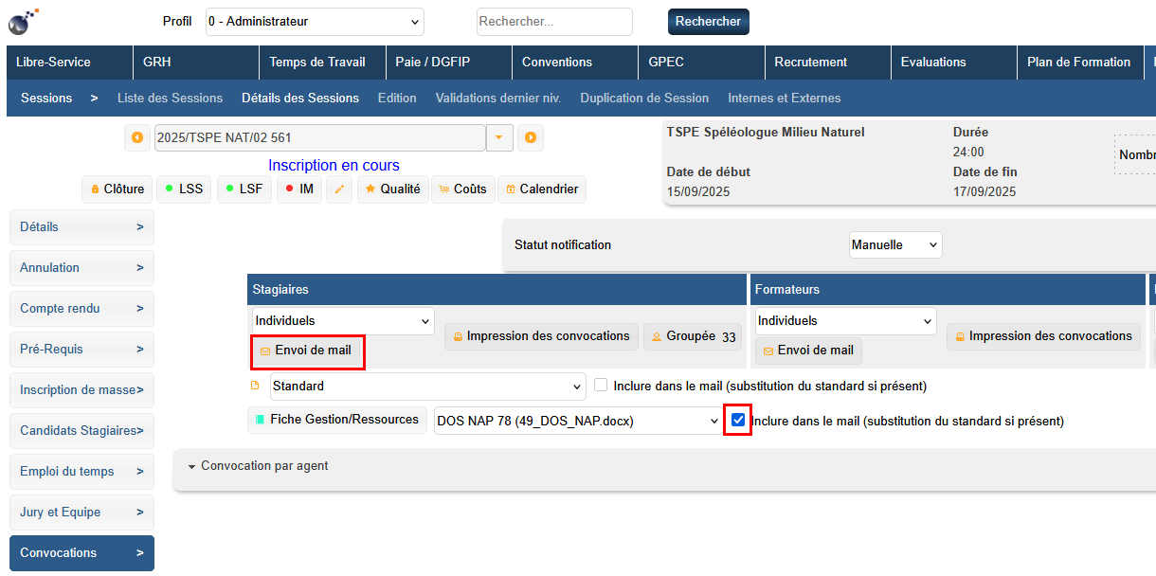

Outils

EO01 : Ajout d'une valeur "ENSEA" au paramètre "Feuilles de présence - Modèle" [Mantis #15083]
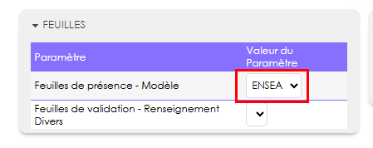

EO02 : Adaptation de la lecture du fichier CSV "POSTES" dans l'interface entrante CSV au nouveau format proposé par Sedit [Pas de Mantis]
Point technique – aucune illustration.

CO01 : Revue de certaines traductions de tables par défaut - ne concerne que les nouvelles installations [Mantis #15101]
Point technique – aucune illustration

CO02 : Les interfaces automatiques sortantes avec un chemin "mailto:" devraient dorénavant accepter le paramètre "filename" avec un ":" plutôt qu'un "=" et ne pas mettre le chemin complet en nom de fichier quand le paramètre "filename" est absent [Mantis #15193]

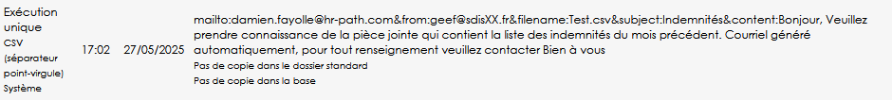

CO03 : Correction de certains blocages potentiels de mise à jour des sessions par l'interface CNFPT en arrière-plan [Mantis #15260]
Point technique – aucune illustration.

CO04 : Correction d'une anomalie lors du recalcul de la vue de sécurité pour une carrière lorsque les rôles ont le droit action-objet "Postes - Périmètres de Gestion > Impacte les périmètres" [Mantis #15311]
Point technique – aucune illustration.

